KATA PENGANTAR
Dengan senantiasa memanjatkan puji syukur kehadirat Allah SWT, atas segala rahmat dan karunia-Nya, penyusunan Laporan Akuntabilitas Kinerja Instansi Pemerintah (LKjIP) Dinas Pemuda, Olahraga dan Pariwisata Kabupaten Cilacap Tahun 2022 ini dapat terselesaikan sesuai ketentuan peraturan perundang-undangan yang berlaku.
Penyusunan LKjIP ini merupakan salah satu sarana untuk menginformasikan pertanggungjawaban kinerja yang telah dicapai oleh Dinas Pemuda, Olahraga dan Pariwisata Kabupaten Cilacap tahun 2022 sebagai konsekuensi dan konsistensi terhadap komitmen untuk menciptakan transparansi dan akuntabilitas. Disamping itu, penyusunan LKjIP ini juga sebagai bentuk kepatuhan Dinas Pemuda, Olahraga dan Pariwisata selaku Salah Satu Instansi di jajaran Pemerintah Kabupaten Cilacap untuk memenuhi kewajiban sebagaimana diatur dalam ketentuan Pasal 3 Undang-Undang Nomor 28 Tahun 1999 tentang Penyelenggaraan Negara Yang Bersih dan Bebas Kolusi Korupsi dan Nepotisme serta Peraturan Presiden Republik Indonesia Nomor 29 tahun 2014 tentang Sistem Akuntabilitas Kinerja Instansi Pemerintah.
Substansi pokok LKjIP Dinas Pemuda, Olahraga dan Pariwisata Kabupaten Cilacap Tahun 2022 ini memberikan gambaran mengenai pencapaian Kinerja Dinas Pemuda, Olahraga dan Pariwisata Kabupaten Cilacap selama tahun 2022, pelaksanaan kebijakan, program dan kegiatan yang telah direncanakan sehingga dapat mendukung terwujudnya visi misi Dinas Pemuda, Olahraga dan Pariwisata Kabupaten Cilacap sebagaimana ditetapkan dalam RENSTRA Dinas Pemuda, Olahraga dan Pariwisata Kabupaten Cilacap 2019-2022.
Namun demikian, dalam penyusunan LKjIP ini masih banyak terdapat kekurangan baik menyangkut format dan substansinya, sehingga kritik dan saran sangat kami harapkan dalam rangka penyempurnaan penyusunan LKjIP dimasa mendatang. Semoga dengan berbagai upaya yang telah dilaksanakan akan mampu menunjukkan kinerja secara lebih nyata sesuai dengan tugas pokok dan fungsi serta kewenangan Dinas Pemuda, Olahraga dan Pariwisata Kabupaten Cilacap.
Akhir kata, disampaikan terima kasih kepada seluruh pihak yang telah membantu dalam penyusunan LKjIP ini dan semoga dapat menjadi cermin bagi kita semua untuk melakukan evaluasi kinerja organisasi secara menyeluruh selama satu tahun kedepan agar tercipta kinerja yang lebih produktif, efektif dan efisien, baik dari aspek perencanaan, pengorganisasian, manajemen keuangan maupun koordinasi pelaksanaannya oleh masing-masing bagian di Dinas Pemuda, Olahraga dan Pariwisata Kabupaten Cilacap secara lebih sinergis.

Cilacap, Januari 2023
KEPALA DINAS PEMUDA, OLAHRAGA DAN PARIWISATA
KABUPATEN CILACAP

PAIMAN, S.Ag., M.Pd.
Pembina Tingkat I
NIP. 19690119 199802 1 002

IKHTISAR EKSEKUTIF
Laporan Akuntabilitas Kinerja Instansi Pemerintah (LKjIP) Dinas Pemuda, Olahraga dan Pariwisata Pemerintah Kabupaten Cilacap Tahun 2022 sebagai bahan evaluasi terhadap penyelenggaraan pemerintahan daerah, tidak hanya menyajikan informasi yang berisi tentang keberhasilan-keberhasilan yang telah dicapai pada tahun 2022, tetapi juga memuat kekurangan-kekurangan yang ada sehingga dapat dirumuskan solusinya untuk perbaikan perencanaan dan pelaksanaan pembangunan serta penyelenggaraan pemerintahan dimasa mendatang. Melalui analisis pengukuran kinerja yang ada di dalam LKjIP tersebut diharapkan segenap stakeholders di Pemerintah Kabupaten Cilacap dapat secara bersama-sama berperan aktif dan bekerjasama guna perbaikan penyelenggaraan pemerintahan Kabupaten Cilacap di tahun mendatang.
Secara umum, penyelenggaraan pemerintahan di Dinas Pemuda, Olahraga dan Pariwisata Kabupaten Cilacap pada tahun 2022 dapat dikatakan sangat tinggi/sangat berhasil. Hal ini, didasarkan pada hasil pengukuran kinerja pencapaian sasaran yang dapat dicapai melalui pelaksanaan berbagai kebijakan, program dan kegiatan sebagaimana tertuang dalam Dokumen Kinerja Dinas Pemuda, Olahraga dan Pariwisata Kabupaten Cilacap 2022 yang terdiri dari Rencana Kinerja Tahunan (RKT), Perjanjian Kinerja, Rencana Strategis (Renstra), Rencana Aksi Tahapan Pencapaian Perjanjian Kinerja dan Rencana Aksi Capaian Anggaran Pendukung Sasaran.
Hasil pengukuran kinerja menunjukkan bahwa dari 6 (enam) indikator kinerja tujuan dan 13 (tiga belas) sasaran strategis dengan 4 (empat) indikator kinerja utama yang telah ditetapkan dalam Perjanjian Kinerja Dinas Pemuda, Olahraga dan Pariwisata Kabupaten Cilacap Tahun 2022 menunjukkan bahwa:
- Nilai rata-rata capaian kinerja sasaran strategis dari 6 (enam) indikator strategis adalah 92,92% dari 6 sasaran strategis adalah 5 (lima) sasaran stategis (83,3%) dengan kategori ”Sangat Tinggi” (Sangat Berhasil), sedangkan capaian dari 1 (satu) sasaran strategis (16,7%) dengan kategori “Tinggi”.
- Capaian indikator kinerja utama dari 13 (tiga belas) indikator kinerja utama disimpulkan bahwa 12 (dua belas) indikator (92,3%) dengan kategori “Sangat Tinggi”, sedang capaian dari 1 (satu) indikator sebanyak 7,7 % dengan kategori “Tinggi”.
- Capaian indikator kinerja tujuan dari 4 indikator kinerja Tujuan adalah semua indikator kinerja Tujuan atau (100%) dikategorikan Tercapai,
Semoga, LKjIP ini dapat menjadi bahan evaluasi dalam penyelenggaraan pemerintahan di Dinas Pemuda, Olahraga dan Pariwisata Kabupaten Cilacap. Prestasi kinerja yang berhasil diraih merupakan hasil kerja keras seluruh Unit Kerja di Dinas Pemuda, Olahraga dan Pariwisata Kabupaten Cilacap bersama dengan stakeholder yang dibingkai semangat kebersamaan dalam memberikan pelayanan yang terbaik kepada masyarakat. Berbagai kekurangan yang ada, tentunya menjadi pemacu untuk memotivasi agar lebih bersemangat dalam bekerja dan berusaha demi terwujudnya Dinas Pemuda, Olahraga dan Pariwisata Kabupaten Cilacap sebagai Perangkat Daerah yang mampu memberikan pelayanan prima menuju terciptanya pemerintahan yang tangguh, terpercaya dan mandiri guna mewujudkan Visi, Misi Dinas Pemuda, Olahraga dan Pariwisata yang semakin baik dan terdepan dalam membangun desa.

DAFTAR ISI

KATA PENGANTAR i
IKHTISAR EKSEKUTIF iii
DAFTAR ISI v
DAFTAR GAMBAR vii
DAFTAR TABEL viii
BAB I PENDAHULUAN 1
A. Gambaran Umum 1
1. SDM Dinas Pemuda, Olahraga dan Pariwisata Kabupaten Cilacap 2
2. Struktur Organisasi 6
B. Maksud dan Tujuan 7
C. Sistematika Penulisan 7
BAB II PERENCANAAN KINERJA 9
A. Rencana Strategis 9
1. Tujuan, Sasaran dan Indikator Kinerja 11
2. Strategi dan Arah Kebijakan 14
B. Perencana Kinerja Tahunan (RKT) Tahun 2022 15
C. Perjanjian Kinerja Tahun 2022 16
D. Instrumen Guna Mendukung Pengelolaan Kinerja 20
1. Sistem Informasi Perangkat Daerah (SIPD) 20
2. Financial Management Information System (FMIS) 20
3. Simda Keuangan 21
4. E-SAKIP 22
5. E-SKP 23
6. Sisdaporapar 24
7. E-Simpeg 25
BAB III AKUNTABILITAS KINERJA 26
3.1 Capaian Indikator Kinerja Utama 26
3.2 Analisis Capaian Indikator Kinerja 27
3.3 Capaian Indikator Kinerja Tujuan 35
A. Evaluasi dan Analisis Capaian Sasaran 35
B. Akuntabilitas Anggaran 56
C. Efisiensi Sumber Daya 59
D. Penghargaan 59
BAB IV PENUTUP 60
LAMPIRAN 63

DAFTAR GAMBAR

1.1 Grafik Jumlah Pegawai Berdasarkan Kualifikasi Pendidikan 3
1.2 Grafik Jumlah Pejabat Struktural Dinas Pemuda, Olahraga dan Pariwisata Kabupaten Cilacap 3
1.3 Grafik Jumlah PNS dengan Jabatan Fungsional di Dinas Pemuda, Olahraga dan Pariwisata 4
1.4 Grafik Pegawai Berdasarkan Pangkat dan Golongan 5
1.5 Jumlah Pejabat Struktural Berdasarkan Diklat PIM dan ADUM yang Pernah Diikuti 5
1.5 Struktur Organisasi Dinas Pemuda, Olahraga dan Pariwisata Kabupaten Cilacap 6
2.1 Aplikasi SIPD 20
2.2 Aplikasi FMIS 21
2.3 Aplikasi Simda Keuangan 22
2.4 Aplikasi E-SAKIP 23
2.5 Aplikasi E-SKP 24
2.6 Aplikasi Sisdaporapar 24
2.7 Aplikasi E-Simpeg 25
3.1 Grafik Persentase Organisasi Pemuda yang Aktif 36
3.2 Grafik Partisipasi Pemuda dalam Kehidupan Berbangsa dan Bernegara 38
3.3 Persentase Wirausaha Muda 41
3.4 Grafik Cakupan Pembinaan Cabang Olahraga 44
3.5 Persentase Sarpras Keolahragaan 48
3.6 Meningkatnya Potensi Obyek Wisata, Pemberdayaan dan Pemanfaatan Daya Tarik Obyek Wisata 50
3.7 Meningkatnya Kualitas Pelayanan 55

DAFTAR TABEL

1.1 Jumlah ASN Dinas Pemuda, Olahraga dan Pariwisata Kabupaten Cilacap Berdasarkan Kualifikasi Pendidikan 2
1.2 Jumlah Pejabat Struktural Dinas Pemuda, Olahraga dan Pariwisata Kabupaten Cilacap 3
1.3 Jumlah PNS dengan Jabatan Fungsional di Dinas Pemuda, Olahraga dan Pariwisata 4
1.4 Pegawai Berdasarkan Pangkat dan Golongan 4
1.5 Jumlah Pejabat Struktural Berdasarkan Diklat PIM dan ADUM yang Pernah Diikuti 5
2.1 Misi Dinas Pemuda, Olahraga dan Pariwisata Kabupaten
Cilacap 11
2.2 Tujuan, Sasaran dan Indikator Dinas Pemuda, Olahraga dan Pariwisata Kabupaten Cilacap 12
2.3 Indikator Kinerja Utama Dinas Pemuda, Olahraga dan Pariwisata Kabupaten Cilacap 13
2.4 Rencana Kerja Tahunan (RKT) Tahun 2022 16
2.5 Perjanjian Kinerja Dinas Pemuda, Olahraga dan Pariwisata Kabupaten Cilacap 17
2.6 Program, Kegiatan dan Anggaran 18
3.1 Pengukuran dengan Skala Ordinal 27
3.2 Capaian Indikator Kinerja Utama Tahun 2022 28
3.3 Realisasi Kinerja serta Capaian Kinerja Tahun 2022 dengan Tahun 2021 dan 2020 30
3.4 Capaian Indikator Kinerja Sasaran Tahun 2022 31
3.5 Realisasi dan Capaian Kinerja Indikator Sasaran Tahun 2022 32
3.6 Capaian Indikator Kinerja Utama Tahun 2022 dengan Target Akhir Renstra 2022 33
3.7 Rata – rata Capaian Strategis Tahun 2022 34
3.8 Capaian Indikator Kinerja Tujuan 35
3.9 Pengukuran Capaian Kinerja Sasaran 1 36
3.10 Data Organisasi Kepemudaan 37
3.11 Capaian Anggaran Sasaran 1 40
3.12 Pengukuran Capaian Kinerja Sasaran 2 40
3.13 Capaian Anggaran Sasaran 2 42
3.14 Pengukuran Capaian Kinerja Sasaran 3 43
3.15 Cabang Olahraga yang dibina 44
3.16 Capaian Anggaran Sasaran 3 45
3.17 Pengukuran Capaian Kinerja Sasaran 4 46
3.18 Sarana dan Prasarana Keolahragaan 46
3.19 Capaian Anggaran Sasaran 4 48
3.20 Pengukuran Capaian Kinerja Sasaran 5 49
3.21 Nama dan Alamat Desa Wisata yang Dikembangkan 50
3.22 Capaian Anggaran Sasaran 5 53
3.23 Pengukuran Capaian Kinerja Sasaran 6 54
3.24 Capaian Anggaran Sasaran 6 55
3.25 Efisiensi dalam Penggunaan Anggaran 57
3.26 Target dan Realisasi Anggaran Pencapaian Sasaran Strategis Tahun 2022 57
3.27 Efisiensi Belanja Langsung Tahun 2021 59

BAB I
PENDAHULUAN

- GAMBARAN UMUM
Laporan Kinerja Instansi Pemerintah (LKjIP) Dinas Pemuda, Olahraga dan Pariwisata Kabupaten Cilacap Tahun 2022, merupakan salah satu bentuk pertanggungjawaban pelaksanaan tugas pokok dan fungsi Dinas Pemuda, Olahraga dan Pariwisata Kabupaten Cilacap sebagai salah satu penyelenggara Pemerintahan Kabupaten Cilacap dalam kerangka integrasi perwujudan Visi Kabupaten Cilacap.

Laporan Kinerja Instansi Pemerintah (LKjIP) ini merupakan instrumen dan metode pertanggungjawaban pemerintah yang pada intinya mengungkapkan target perencanaan, pelaksanaan, dan pengukuran kinerja serta evaluasi dan analisa atas capaian kinerja hasil pelaksanaan tahun sebelumnya. LKjIP menjelaskan faktor-faktor keberhasilan atau kegagalan atas capaian realisasi target kinerja organisasi melalui pengelolaan sumber daya yang berbasis kinerja sebagai bagian dari pemenuhan kewajiban dalam perspektif transparansi dan akuntabilitas.

Berdasarkan Peraturan Pemerintah Nomor 8 Tahun 2006 tentang Pelaporan Keuangan dan Kinerja Instansi Pemerintah yang menegaskan kembali pentingnya sinergitas antara aspek keuangan dan kinerja dalam pelaksanaan tugas kepemerintahan dan pembangunan kemudian ditindaklanjuti dengan ditetapkannya Peraturan Presiden Republik Indonesia Nomor 29 tahun 2014 tentang Sistem Akuntabilitas Kinerja Instansi Pemerintah yang mewajibkan setiap Instansi Pemerintah sebagai unsur penyelenggara negara untuk mempertanggungjawabkan pelaksanaan tugas, dan fungsi, dan peranannya dalam pengelolaan sumber daya dan kebijakan yang dipercayakan kepadanya berdasarkan perencanaan strategis yang ditetapkan.

Oleh karenanya, Dinas Pemuda, Olahraga dan Pariwisata Kabupaten Cilacap telah menyusun Laporan Kinerja Instansi Pemerintah (LKjIP) tahun 2022 sebagai salah satu bentuk pertanggungjawaban kinerja atas keberhasilan maupun kegagalan dalam pencapaian visi, misi, tujuan dan sasaran melalui pelaksanaan program dan kegiatan yang telah direncanakan pada tahun 2022.

- SDM DINAS PEMUDA, OLAHRAGA DAN PARIWISATA KABUPATEN CILACAP

Dinas Pemuda, Olahraga dan Pariwisata Kabupaten Cilacap memiliki SDM yang beragam. Jumlah PNS tahun 2022 seluruhnya sebanyak 33 orang yang terdiri dari PNS laki-laki sebanyak 25 orang dan PNS perempuan sebanyak 8 orang. Menurut tingkat pendidikan sebagian besar PNS berpendidikan Sarjana (S1) sebanyak 16 orang, PNS berpendidikan Magister (S2) sebanyak 8 orang, PNS bependidikan Diploma 3 (D3) sebanyak 4 orang, dan PNS yang berpendidikan SMA sebanyak 5 orang (disajikan dalam tabel 1.1 dan gambar 1.1). Pejabat struktural di Dinas Pemuda, Olahraga dan Pariwisata Kabupaten Cilacap tahun 2022 sebanyak 8 orang dengan rincian pejabat struktural yang disajikan pada tabel 1.2 dan gambar 1.2. Sedangkan PNS dengan jabatan fungsional di Dinas Pemuda, Olahraga dan Pariwisata Kabupaten Cilacap tahun 2022 sebanyak 7 orang yang disajikan pada tabel 1.3 dan gambar 1.3 berikut :
Tabel 1.1 Jumlah ASN Disporapar Berdasarkan Kualifikasi Pendidikan
NO | KUALIFIKASI PENDIDIKAN | JUMLAH
1. | S3 | -
2. | S2 | 8
3. | S1 | 16
4. | D3 | 4
5. | SMA/SEDERAJAT | 5
JUMLAH |  | 33

Gambar 1.1 Grafik Jumlah Pegawai Berdasarkan Kualifikasi Pendidikan
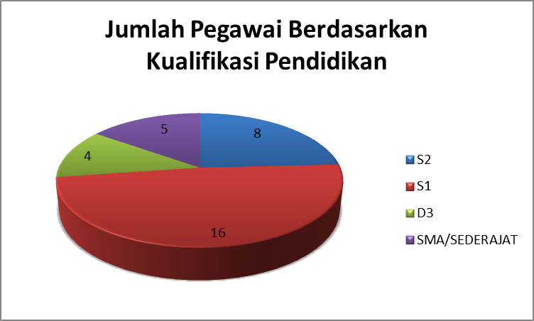
Pejabat struktural di Dinas Pemuda, Olahraga dan Pariwisata Kabupaten Cilacap Tahun 2022 sebanyak 8 orang dengan rincian pejabat struktural sebagaimana gambar / tabel di bawah ini :
Tabel 1.2 Jumlah Pejabat Struktural Dinas Pemuda, Olahraga dan Pariwisata
NO | JABATAN STRUKTURAL | JUMLAH
1. | Kepala Dinas | 1
2. | Sekretaris Dinas | 1
3. | Kepala Bidang | 4
4. | Kepala Sub Bagian | 2
JUMLAH |  | 8

Gambar 1.2 Grafik Jumlah Pejabat Struktural Dinas Pemuda, Olahraga dan Pariwisata
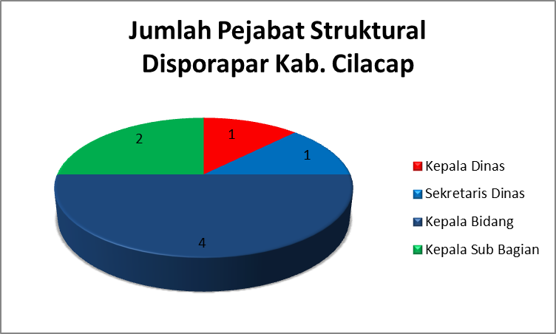
PNS dengan jabatan fungsional di Dinas Pemuda, Olahraga dan Pariwisata Kabupaten Cilacap tahun 2022 sebanyak 7 orang sebagaimana tabel/gambar di bawah ini :
Tabel 1.3 Jumlah PNS dengan Jabatan Fungsional di Dinas Pemuda, Olahraga dan Pariwisata
NO | JABATAN FUNGSIONAL | JUMLAH
1. | Perencana Ahli Muda | 1
2. | Analis Kebijakan Ahli Muda | 1
3. | Pelatih Olahraga Ahli Muda | 2
4. | Adyatama Kepariwisataan dan Ekonomi Kreatif | 3
JUMLAH |  | 7

Gambar 1.3 Grafik Jumlah PNS dengan Jabatan Fungsional di Dinas Pemuda,
Olahraga dan Pariwisata
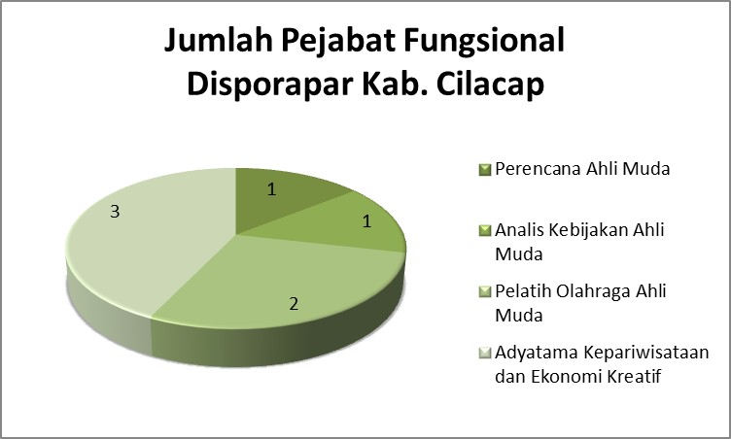
Jumlah Pegawai di Dinas Pemuda, Olahraga dan Pariwisata di Kabupaten Cilacap berdasarkan pangkat dan golongan pada tahun 2022 sebanyak 33 orang digambarkan sebagaimana dalam tabel / gambar di bawah ini :
Tabel 1.4 Pegawai Berdasarkan Pangkat Dan Golongan
NO | PANGKAT DAN GOLONGAN | JUMLAH
1. | Pembina Tingkat I (IV/b) | 2
2. | Pembina (IV/a) | 7
3. | Penata Tingkat I (III/d) | 5
4. | Penata (III/c) | 3
5. | Penata Muda Tingkat I (III/b) | 4
6. | Penata Muda (III/a) | 5
7. | Pengatur Tingkat I (II/d) | 4
8. | Pengatur (II/c) | 3
JUMLAH |  | 33

Gambar 1.4 Grafik Pegawai Berdasarkan Pangkat dan Golongan
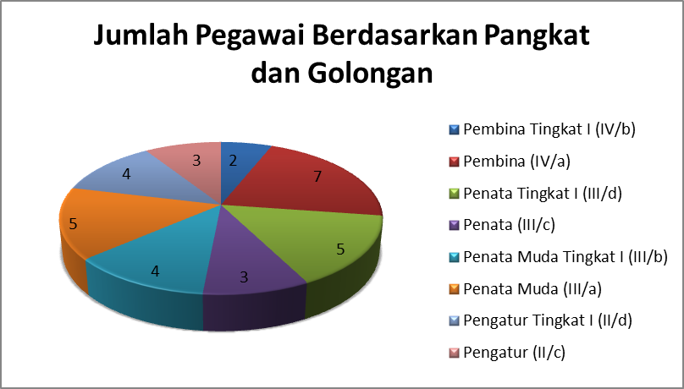
Jumlah pejabat struktural di Dinas Pemuda, Olahraga dan Pariwisata Kabupaten Cilacap berdasarkan diklat PIM dan ADUM digambarkan sebagaimana pada tabel / gambar di bawah ini :
Tabel 1.5 Jumlah Pejabat Struktural Berdasarkan Diklat PIM dan ADUM Yang Pernah Diikuti
NO. | DIKLAT PIM | JUMLAH
1. | DIKLAT PIM III | 2
2. | DIKLAT PIM IV | 6
3. | ADUM | 2
 | JUMLAH | 10

Gambar 1.5 Jumlah Pejabat Struktural Berdasrkan Diklat PIM dan ADUM yang Pernah Diikuti

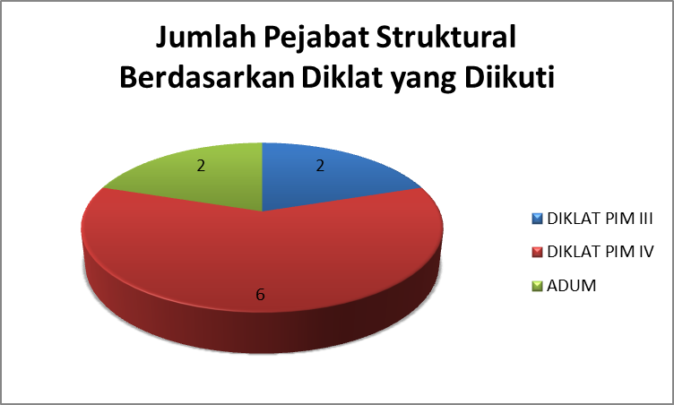

- STRUKTUR ORGANISASI
Sejak diberlakukannya Undang-Undang Nomor 23 Tahun 2014 (Lembaran Negara Republik Indonesia Nomor 5587) tentang Pemerintah daerah, maka kedudukan Pemerintah berubah menjadi Perangkat Daerah. Sehubungan dengan hal tersebut, maka dalam usaha meningkatkan penyelenggaraan pemerintahan, pelaksanaan pembangunan dan pelayanan masyarakat secara berdaya guna dan berhasil guna, maka telah diatur dan ditetapkan Organisasi Perangkat Daerah Dinas Pemuda, Olahraga dan Pariwisata yang sesuai dengan Peraturan Bupati Cilacap Nomor 154 Tahun 2021 tentang Pembentukan, Kedudukan, Susunan Organisasi, Tugas dan Tata Kerja Dinas Pemuda, Olahraga dan Pariwisata Kabupaten Cilacap. Struktur Organisasi dan tata kerja tersebut dimaksudkan agar penyelenggaraan pemerintahan, pembangunan dan pelayanan masyarakat dapat dilaksanakan secara efisien dan efektif untuk menjawab tantangan perkembangan masyarakat. Adapun bagan organisasi perangkat daerah sebagaimana gambar berikut :
Gambar 1.6 STRUKTUR ORGANISASI DINAS PEMUDA, OLAHRAGA DAN
PARIWISATA KABUPATEN CILACAP
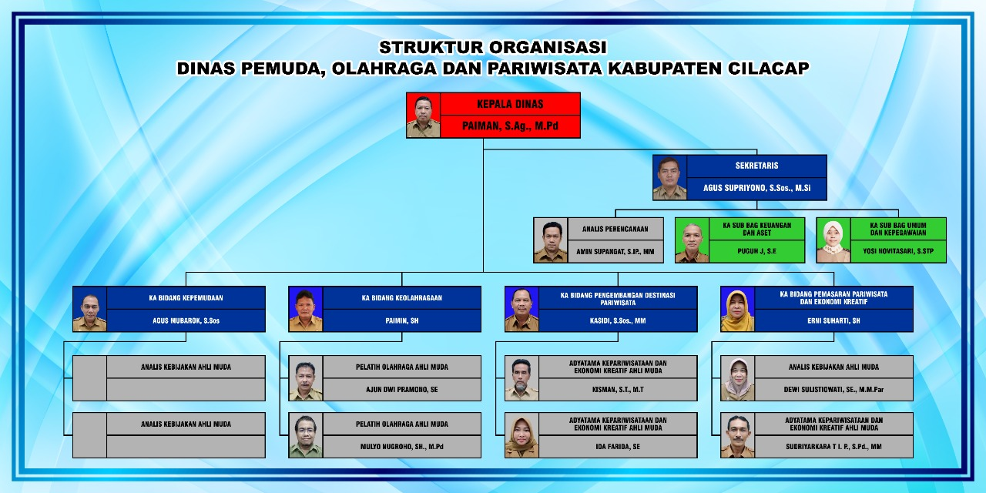

- MAKSUD DAN TUJUAN
Maksud disusunnya LKjIP Dinas Pemuda, Olahraga dan Pariwisata Kabupaten Cilacap Tahun 2022 adalah sebagai bentuk pertanggungjawaban pelaksanaan tugas dan fungsi pemerintah daerah selama kurun waktu satu tahun dalam mencapai tujuan / sasaran strategis instansi.
Tujuan Penyusunan LKjIP Dinas Pemuda, Olahraga dan Pariwisata Kabupaten Cilacap Tahun 2022 sebagai alat untuk mendapatkan masukan stakeholders demi perbaikan kinerja Dinas Pemuda, Olahraga dan Pariwisata Kabupaten Cilacap. Identifikasi keberhasilan, permasalahan dan solusi yang tertuang dalam LKjIP, menjadi sumber untuk perbaikan perencanaan dan pelaksanaan program/kegiatan yang akan datang. Dengan pendekatan ini, LKjIP sebagai proses evaluasi menjadi bagian yang tidak terpisahkan dari perbaikan yang berkelanjutan untuk meningkatkan kinerja pemerintahan melalui perbaikan pelayanan publik.

- SISTEMATIKA PENULISAN
Penulisan LKjIP Dinas Pemuda, Olahraga dan Pariwisata Kabupaten Cilacap Tahun 2022 disusun dengan sistematika mengacu pada Peraturan Menteri Negara Pendayagunaan Aparatur Negara dan Reformasi Birokrasi Nomor 53 Tahun 2014 tentang Petunjuk Teknis Perjanjian Kinerja, Pelaporan Kinerja dan Tata Cara Reviu Atas Laporan Kinerja Instansi Pemerintah, sebagai berikut :
- BAB I PENDAHULUAN
Menyajikan penjelasan umum organisasi, dengan penekanan kepada aspek strategis organisasi serta permasalahan utama (strategic issued) yang sedang dihadapi.

- BAB II PERENCANAAN KINERJA
Menyajikan ringkasan / ikhtisar perjanjian kinerja tahun yang bersangkutan.

- BAB III AKUNTABILITAS KINERJA
Menyajikan Capaian Kinerja Organisasi dan Realisasi Anggaran. Capaian kinerja organisasi untuk setiap pernyataan kinerja sasaran strategis sesuai dengan hasil pengukuran kinerja. Untuk setiap pernyataan kinerja sasaran strategis tersebut dilakukan analisis capaian kinerja sebagai berikut:
- Membandingkan antara target dan realisasi kinerja tahun ini, antara realisasi dan capaian kinerja tahun ini dengan tahun lalu dan beberapa tahun terakhir, realisasi kinerja sampai dengan tahun ini dengan target jangka menengah yang terdapat dalam dokumen perencanaan strategis organisasi;
- Analisis penyebab keberhasilan/kegagalan atau peningkatan/penurunan kinerja serta alternative solusi yang telah dilakukan;
- Analisis atas efisiensi penggunaan sumber daya;
- Diuraikan juga realisasi anggaran yang digunakan dan yang telah digunakan untuk mewujudkan kinerja organisasi dan Prestasi/Penghargaan yang diraih.

- BAB IV Penutup
Menguraikan simpulan umum atas capaian kinerja organisasi serta langkah di masa mendatang yang akan dilakukan untuk meningkatkan kinerjanya.

- Lampiran.

BAB II
PERENCANAAN KINERJA

Berdasarkan Peraturan Presiden Republik Indonesia Nomor 29 tahun 2014 tentang Sistem Akuntabilitas Kinerja Instansi Pemerintah, penyelenggaraan SAKIP meliputi rencana strategis, perjanjian kinerja, pengukuran kinerja, pengelolaan data kinerja, pelaporan kinerja, reviu dan evaluasi kinerja. Rencana strategis menjadi landasan dalam penyelenggaraan SAKIP. Perencanaan strategis merupakan proses yang berorientasi pada hasil yang ingin dicapai dalam kurun waktu 1 (satu) sampai dengan 5 (lima) tahun dengan memperhitungkan seluruh aspek baik yang menyangkut potensi, peluang dan kendala yang ada. Perencanaan strategis harus disusun secara integral komprehensif dan implementatif sehingga dapat dilaksanakan dengan efektif dan efisien serta dapat mencapai hasil yang optimal.

Dalam rangka pengintegrasian perencanaan PD dalam kerangka sistem pembangunan daerah, maka seluruh PD wajib menyusun dokumen perencanaan strategis (RENSTRA) yang merupakan Dokumen Perencanaan Pembangunan Daerah untuk periode 5 (lima) tahun. Dinas Pemuda, Olahraga dan Pariwisata Kabupaten Cilacap telah menyusun RENSTRA Dinas Pemuda, Olahraga dan Pariwisata 2017-2022 yang ditetapkan dengan Peraturan Bupati Cilacap Nomor 109 Tahun 2018 tentang Rencana Strategis (RENSTRA) Dinas Pemuda, Olahraga dan Pariwisata Kabupaten Cilacap Tahun 2017-2022. Selain itu, Dinas Pemuda, Olahraga dan Pariwisata Kabupaten Cilacap juga menyusun Rencana Kerja Tahunan (RKT) untuk setiap jangka waktu tahunan.

- RENCANA STRATEGIS
Rencana Strategis (RENSTRA) sangat diperlukan oleh masing-masing PD, karena dengan adanya rencana strategis akan membantu PD dalam menentukan arah dan tujuan yang ingin dicapai, sehingga SKPD dapat lebih berperan dalam memberikan
respon terhadap berbagai perubahan dan tuntutan lingkungan. Disamping itu rencana strategis akan memperjelas konsep organisasi Pemerintah Daerah dalam melakukan aktivitas agar tujuan dapat tercapai secara efektif dan efisien dengan mempertimbangkan seluruh potensi dan kemampuan yang ada secara integral komprehensif.

Rencana Strategis Dinas Pemuda, Olahraga dan Pariwisata Kabupaten Cilacap dimanifestasikan dalam bentuk dokumen Renstra Tahun 2017-2022 yang mencakup Visi, Misi, Tujuan, Sasaran, Strategi, Arah Kebijakan, Program dan Kegiatan, sedangkan uraian target kinerja sasaran yang ingin dicapai dalam tahun 2022 beserta program dan kegiatan pendukungnya dan rencana aksi pencapaiannya akan dijabarkan tersendiri dalam Dokumen kinerja Dinas Pemuda, Olahraga dan Pariwisata Kabupaten Cilacap Tahun 2022.

VISI
Visi adalah suatu pandangan yang terdapat pada organisasi atau lembaga yang mempunyai pandangan jauh tentang tujuan-tujuan dan apa yang harus dilakukan untuk menggapai tujuan tersebut pada masa yang akan datang. Untuk itu, Pemerintah Kabupaten Cilacap menetapkan visi daerah :
“ CILACAP SEMAKIN SEJAHTERA SECARA MERATA”
“Bangga Mbangun Desa”

MISI
Misi adalah mendeklarasikan tentang apa yang harus dikerjakan oleh organisasi atau lembaga dalam mewujudkan Visi. Oleh karena itu dalam rangka mewujudkan visi, Kepala Daerah dan Wakil Kepala Daerah terpilih memiliki 5 misi. Dari misi-misi yang telah ditetapkan yang terkait dengan tugas dan fungsi Dinas Pemuda, Olahraga dan Pariwisata terdapat pada misi ke 1 (satu) yaitu :
“Meningkatkan layanan pendidikan dan kesehatan rohani dan jasmani serta kesejahteraan sosial dan keluarga” dan misi ke 2 (dua) yaitu : “Mengembangkan perekonomian yang bertumpu pada potensial lokal dan regional“.
Tabel 2.1 Misi Dinas Pemuda, Olahraga dan Pariwisata Kabupaten Cilacap
Misi 1. Meningkatkan layanan pendidikan dan kesehatan rohani dan jasmani serta kesejahteraan
sosial dan keluarga
Tujuan | Indikator Kinerja Tujuan | Sasaran Strategis | Indikator Kinerja Sasaran
- Meningkatkan pemberdayaan pemuda | Jumlah organisasi pemuda yang aktif | - Meningkatnya pemberdayaan pemuda melalui pelatihan organisasi kepemudaan  - Meningkatnya pemberdayaan wirausaha muda | Persentase organisasi pemuda yang aktif
- Meningkatkan pemberdayaan pemuda | Jumlah organisasi pemuda yang aktif |  | Partisipasi pemuda dalam kehidupan berbangsa dan bernegara.
- Meningkatkan pemberdayaan pemuda | Jumlah organisasi pemuda yang aktif |  | Presentase Wirausaha Muda
- Meningkatkan prestasi olahraga | Meningkatnya prestasi atlet di masing-masing cabang olahraga. | - Meningkatnya prestasi atlet di masing-masing cabang olahraga. | Cakupan pembinaan cabang olahraga
- Meningkatkan prestasi olahraga |  |  | Cakupan wasit yang bersertifikasi
- Meningkatkan prestasi olahraga |  |  | Cakupan pelatih yang bersertifikasi
- Meningkatkan prestasi olahraga |  |  | Cakupan atlet yang berprestasi di bidang olahraga
- Meningkatkan prestasi olahraga | Persentase sarana prasarana keolahragaan dalam kondisi baik | - Meningkatnya sarana dan prasarana keolahragaan | Persentase sarana prasarana keolahragaan dalam kondisi baik
Misi 2. Mengembangkan perekonomian yang bertumpu pada potensi lokal dan regional
- Meningkatkan pendapatan asli daerah dalam bidang pariwisata | Pertumbuhan Kunjungan Wisata | 3.1 Meningkatnya potensi  obyek wisata,  pemberdayaan dan  pemanfaatan daya  tarik obyek wisata. | Jumlah Obyek Wisata dalam keadaan baik
 | Pertumbuhan Kunjungan Wisata |  | Jumlah Desa Wisata Yang dikembangkan
 | Pertumbuhan Kunjungan Wisata |  | Jumlah kerjasama dalam pengembangan destinasi pariwisata
 | Pertumbuhan Kunjungan Wisata |  | Jumlah SDM Usaha Pariwistaa yang bersertifikasi
 | Pertumbuhan Kunjungan Wisata |  | Pertumbuhan Jumlah Kunjungan Wisata.
- Meningkatkan akuntabilitas kinerja Disporapar | Nilai IKM/SKM | 4.1 Meningkatnya kualitas pelayanan | Nilai IKM/SKM

- Tujuan, Sasaran dan Indikator Kinerja
Tujuan dan sasaran dirumuskan dalam rangka mencapai misi. Tujuan adalah sesuatu kondisi yang akan dicapai atau dihasilkan dalam jangka waktu 5 (lima) tahunan. Sedangkan sasaran adalah hasil atau kondisi yang diharapkan dari suatu tujuan yang terukur formulasinya. Indikator Kinerja ditetapkan untuk memperoleh ukuran keberhasilan dalam pencapaian suatu tujuan dan sasaran strategis organisasi yang digunakan untuk perbaikan kinerja dan peningkatan akuntabilitas kinerja. Rumusan tujuan, sasaran dan indikator kinerja Dinas Pemuda, Olahraga dan Pariwisata yang dijabarkan dari visi dan misi Rencana Pembangunan Jangka Menengah Kabupaten Cilacap sebagaimana berikut seperti pada tabel 2.2 berikut ini :
Tabel 2.2 Tujuan, Sasaran dan Indikator Dinas Pemuda, Olahraga dan Pariwisata Kab. Cilacap

NO | TUJUAN | SASARAN | INDIKATOR KINERJA | TARGET KINERJA PADA TAHUN
 |  |  |  | 2019 | 2020 | 2021 | 2022
1 | Meningkatkan pemberdayaan pemuda | - Meningkatnya pemberdayaan pemuda melalui pelatihan organisasi kepemudaan | - Persentase organisasi pemuda yang aktif | 100 | 100 | 100 | 100
1 | Meningkatkan pemberdayaan pemuda |  | - Partisipasi pemuda dalam kehidupan berbangsa dan bernegara | 80 | 90 | 100 | 110
1 | Meningkatkan pemberdayaan pemuda | - Meningkatnya pemberdayaan wirausaha muda | - Persentase Wirausaha Muda | 16,42 | 16,42 | 16,42 | 16,42
2 | Meningkatkan prestasi olahraga | - Meningkatnya prestasi atlet  dimasing-masing  cabang olahraga | - Cakupan pembinaan cabang olahraga | 100 | 100 | 100 | 100
2 | Meningkatkan prestasi olahraga |  | - Cakupan pelatih yang bersertifikasi | 59 | 67 | 74 | 82
2 | Meningkatkan prestasi olahraga |  | - Cakupan atlet yang berprestasi dibidang olahraga | 190 | 198 | 205 | 212
 |  | - Meningkatnya sarpras keolahragaan | - Persentase sarpras keolahragaan dalam kondisi baik | 91 | 95 | 100 | 100
3 | Meningkatkan pendapatan asli daerah dalam bidang pariwisata | - Meningkatnya potensi obyek wisata, pemberdayaan dan pemanfaatan daya tarik obyek wisata | - Jumlah Obyek Wisata dalam keadaan baik | 2 | 1 | 1 | 1
3 | Meningkatkan pendapatan asli daerah dalam bidang pariwisata |  | - Jumlah Desa Wisata Yang Dikembangkan | 6 | 10 | 10 | 10
3 | Meningkatkan pendapatan asli daerah dalam bidang pariwisata |  | - Jumlah kerjasama dalam pengembangan destinasi pariwisata | 21 | 22 | 23 | 24
3 | Meningkatkan pendapatan asli daerah dalam bidang pariwisata |  | - Persentase Sertifikasi kompetensi/ profesi dan sertifikasi usaha pariwisata | 0,09 | 0,12 | 0,15 | 0,15
3 | Meningkatkan pendapatan asli daerah dalam bidang pariwisata |  | - Pertumbuhan Kunjungan Wisata | 12,5 | 10 | 10 | 10
4 | Meningkatkan akuntabilitas kinerja Disporapar | - Meningkatnya kualitas pelayanan | - Nilai IKM/SKM | 80 | 80 | 82 | 85

Adapun Indikator Kinerja Utama Dinas Pemuda, Olahraga dan Pariwisata Kabupaten Cilacap seperti terlihat pada tabel 2.3
Tabel 2.3 Indikator Kinerja Utama Dinas Pemuda, Olahraga dan Pariwisata Kabupaten Cilacap
NO | TUJUAN | INDIKATOR TUJUAN | FORMULA | SASARAN | INDIKATOR KINERJA
1 | Meningkatkan pemberdayaan pemuda | Persentase Kelembagaan Pemuda yang aktif | Jumlah organisasi pemuda yang aktif di Kabupaten Cilacap | - Persentase organisasi pemuda yang aktif | - Persentase organisasi pemuda yang aktif
 |  |  |  |  | - Partisipasi pemuda dalam kehidupan berbangsa dan bernegara
 |  |  |  | - Meningkatnya pemberdayaan wirausaha muda | - Persentase Wirausaha Muda
2 | Meningkatkan prestasi olahraga | Atlet yang berprestasi | Jumlah Atlet yang berprestasi di masing-masing cabang olahraga | - Meningkatnya prestasi atlet  dimasing-masing  cabang olahraga | - Cakupan pembinaan cabang olahraga
 |  |  |  |  | - Cakupan pelatih yang bersertifikasi
 |  |  |  |  | - Cakupan atlet yang berprestasi dibidang olahraga
 |  | Atlet yang berprestasi |  | - Meningkatkan sarpras keolahragaan | - Persentase sarpras keolahragaan dalam kondisi baik
3 | Meningkatkan pendapatan asli daerah dalam bidang pariwisata | Pertumbuhan kunjungan wisata | Jumlah Kunjungan wisata di Kabupaten Cilacap dibagi jumlah pengunjung di Kab. Cilacap | - Meningkatkan potensi obyek wisata, pemberdayaan dan pemanfaatan daya tarik obyek wisata | - Jumlah Obyek Wisata dalam keadaan baik
 |  |  |  |  | - Jumlah Desa Wisata Yang Dikembangkan
 |  |  |  |  | - Jumlah kerjasama dalam pengembangan destinasi pariwisata
 |  |  |  |  | - Persentase Sertifikasi kompetensi/ profesi dan sertifikasi usaha pariwisata
 |  |  |  |  | - Pertumbuhan Kunjungan Wisata

- Strategi dan Arah Kebijakan

Strategi dan arah kebijakan dirumuskan berdasarkan isu-isu strategis dalam rangka menyelesaikan masalah-masalah pembangunan dan mencapai tujuan yang telah ditetapkan berdasarkan misi Dinas Pemuda, Olahraga dan Pariwisata Kabupaten Cilacap 2017-2022.

Ada 5 (lima) isu strategis yang menjadi permasalahan pokok yang dihadapi oleh Dinas Pemuda, olahraga dan Pariwisata pada umumnya yang terdapat dalam Renstra Dinas Pemuda, Olahraga dan Pariwisata Kabupaten Cilacap Tahun 2017-2022 yang telah dirumuskan untuk mencapai tujuan. Penyelesaian masalah yang berkaitan dengan satu isu strategis diselesaikan melalui pilihan satu atau lebih strategi dan kebijakan. Untuk mencapai visi, misi, tujuan, sasaran tersebut maka sesuai dengan kapasitas dan ruang lingkup tupoksi Dinas Pemuda, Olahraga dan Pariwisata Kabupaten Cilacap, ditetapkan beberapa strategi pilihan berdasarkan analisa SWOT dan guna mewujudkan strategi tersebut Dinas Pemuda, Olahraga dan Pariwisata Kabupaten Cilacap telah menyusun program dan kegiatan strategis yang diawali dengan penetapan arah kebijakan. Adapun Arah Kebijakan Dinas Pemuda, Olahraga dan Pariwisata antara lain sebagai berikut :
- Meningkatkan kualitas dan kuantitas potensi pemuda dan organisasi kepemudaan melalui pelatihan, pembinaan dan sosialisasi.
- Meningkatkan kualitas pembinaan atlet di masing masing olahraga bersama stakeholder yang terkait.
- Mengoptimalkan pengelolaan sarana dan prasarana keolahragaan.
- Meningkatkan sarana dan fasilitas di kawasan wisata menggunakan pendekatan berwawasan lokal, budaya, lingkungan dan berkelanjutan.
- Meningkatkan peran dan pemberdayaan masyarakat dalam pengelolaan kepariwisataan yang berwawasan lokal, budaya, lingkungan dan berkelanjutan.
- Meningkatkan kualitas dan kuantitas materi informasi dan promosi yang informatif, menarik dan inovatif.
- Pengembangan kerjasama promosi pariwisata secara optimal dan terpadu.
- Mengembangkan data dan informasi pariwisata yang akurat dan terkini.

- PERENCANA KINERJA TAHUNAN (RKT) Tahun 2022
Berdasarkan tujuan, sasaran strategis dan arah kebijakan yang telah ditetapkan dalam Renstra serta RKT Tahun 2022 Dinas Pemuda, Olahraga dan Pariwisata Kabupaten Cilacap, maka upaya pencapaiannya dijabarkan secara lebih sistematis melalui perumusan program-program prioritas sebagaimana dituangkan dalam Dokumen Perjanjian Kinerja Tahun 2022 (terlampir). Tabel di bawah berisi indikator dan target kinerja untuk setiap sasaran pada tahun 2022. Setiap sasaran telah dirumuskan dalam indikator dan target kinerja yang spesifik dan terukur.
Tabel 2.4 Rencana Kinerja Tahunan (RKT) Tahun 2022
Sasaran Strategis | Indikator Kinerja | Satuan | Target
Meningkatnya pemberdayaan pemuda melalui pelatihan organisasi kepemudaan | Persentase organisasi pemuda yang aktif | % | 100
 | Partisipasi pemuda dalam kehidupan berbangsa dan bernegara | orang | 110
Meningkatnya pemberdayaan wirausaha muda | Persentase Wirausaha Muda | % | 16,42
Presentase sarpras olahraga dalam kondisi baik | Persentase sarana prasarana keolahragaan dalam kondisi baik | % | 100
Meningkatnya prestasi atlet di masing-masing cabang olahraga | Cakupan pembinaan cabang olahraga | % | 100
Meningkatnya prestasi atlet di masing-masing cabang olahraga | Cakupan pelatih yang bersertifikasi | % | 82
Meningkatnya prestasi atlet di masing-masing cabang olahraga | Cakupan atlet yang berprestasi di bidang olahraga | orang | 212
Meningkatnya potensi obyek wisata, pemberdayaan dan pemanfaatan daya tarik obyek wisata | Jumlah Obyek Wisata dalam keadaan baik | OW | 1
 | Jumlah Desa Wisata Yang dikembangkan | Desa | 10
 | Jumlah kerjasama dalam pengembangan destinasi pariwisata | MoU | 24
 | Persentase Sertifikasi kompetensi / profesi dan sertifikasi usaha pariwisata. | % | 0,15
 | Pertumbuhan Kunjungan Wisata | % | 10
Meningkatnya kualitas pelayanan | Nilai IKM/SKM | Point | 85

- PERJANJIAN KINERJA TAHUN 2022
Perjanjian Kinerja merupakan tekad dan janji yang perlu dilakukan oleh pimpinan instansi di lingkungan Pemerintahan karena merupakan wahana proses yang akan memberikan perspektif mengenai apa yang diinginkan untuk dihasilkan. Perencanaan kinerja yang dilakukan oleh instansi akan dapat berguna untuk menyusun prioritas kegiatan yang dibiayai dari sumber dana yang terbatas. Dengan perencanaan kinerja tersebut diharapkan fokus dalam mengarahkan dan mengelola program atau kegiatan instansi akan lebih baik, sehingga diharapkan tidak ada kegiatan instansi yang tidak terarah.
Berdasarkan visi, misi, tujuan, sasaran strategis dan arah kebijakan yang telah ditetapkan dalam Renstra serta RKT tahun 2022 Dinas Pemuda, Olahraga dan Pariwisata Kabupaten Cilacap, maka upaya pencapaiannya dijabarkan secara lebih sistematis melalui perumusan program-program prioritas sebagaimana dituangkan dalam Dokumen Perjanjian Kinerja Tahun 2022 (terlampir). Program-program yang mendukung masing-masing sasaran tahun 2022 sesuai dokumen Perjanjian Kinerja adalah sebagaimana tabel 2.4 di bawah ini. Adapun rencana penggunaan anggaran program kegiatan sebagaimana lampiran Rencana Aksi Penggunaan Anggaran Pendukung Sasaran, sedangkan rencana tahapan pencapaian target kinerja tahun 2022 sebagaimana yang telah diperjanjikan dalam dokumen perjanjian kinerja disajikan pada lampiran Rencana Aksi Tahapan Pencapaian Perjanjian Kinerja.
Tabel 2.5 Perjanjian Kinerja Dinas Pemuda, Olahraga dan Pariwisata
Sasaran Strategis | Indikator Kinerja | Satuan | Target | Program
Meningkatnya pemberdayaan pemuda melalui pelatihan organisasi kepemudaan | Persentase organisasi pemuda yang aktif | % | 100 | Program Pengembangan Kapasitas Daya Saing Kepemudaan
 | Partisipasi pemuda dalam kehidupan berbangsa dan bernegara | orang | 110 | Program Pengembangan Kapasitas Daya Saing Kepemudaan
Meningkatnya pemberdayaan wirausaha muda | Persentase Wirausaha Muda | % | 16,42 | Program Pengembangan Kapasitas Daya Saing Kepemudaan
Meningkatnya prestasi atlet di masing-masing cabang olahraga | Cakupan pembinaan cabang olahraga | % | 100 | Program Pengembangan Kapasitas Daya Saing Keolahragaan
 | Cakupan pelatih yang bersertifik  asi | % | 82 | Program Pengembangan Kapasitas Daya Saing Keolahragaan
 | Cakupan atlet yang berprestasi di bidang olahraga | orang | 212 | Program Pengembangan Kapasitas Daya Saing Keolahragaan
Presentase sarpras olahraga dalam kondisi baik | Persentase sarana prasarana keolahragaan dalam kondisi baik | % | 100 | Program Pengembangan Kapasitas Daya Saing Keolahragaan
Meningkatnya potensi obyek wisata ,pemberdayaan dan pemanfaatan daya tarik obyek wisata | Pertumbuhan Kunjungan Wisata | % | 10 | Program Pemasaran Pariwisata
 | Jumlah Desa Wisata Yang dikembangkan | Desa | 10 | Program Pengembangan Sumber Daya Pariwisata dan Ekonomi Kreatif
 | Jumlah Obyek Wisata dalam keadaan baik | OW | 1 | Program Peningkatan Daya Tarik Destinasi Pariwisata
 | Jumlah kerjasama dalam pengembangan destinasi pariwisata | MoU | 24 | Program Peningkatan Daya Tarik Destinasi Pariwisata
 | Persentase Sertifikasi Kompetensi/ Profesi dan Sertifikasi Usaha Pariwisata | % | 0,15 | Program Peningkatan Daya Tarik Destinasi Pariwisata
Meningkatnya kualitas pelayanan | Nilai IKM/SKM | Point | 85 | Program Penunjang Urusan Pemerintahan Daerah Kabupaten/ Kota

Tabel 2.6 Program, Kegiatan dan Anggaran
No | Program/ Kegiatan | Indikator Kinerja | Target | Anggaran
1 | Program Pengembangan Kapasitas Daya Saing Kepemudaan | - Persentase organisasi pemuda yang aktif  - Partisipasi pemuda dalam kehidupan berbangsa dan bernegara | 100%  110 orang | 469.992.650  668.328.431
2 | Program Pengembangan Kapasitas Daya Saing Kepemudaan | - Persentase Wirausaha Muda | 16.42% | 141.553.650
3 | Program Pengembangan Kapasitas Daya Saing Keolahragaan | - Cakupan pembinaan cabang olahraga  - Cakupan pelatih yang bersertifikasi  - Cakupan atlet yang berprestasi dibidang olahraga | 100%  82%  212 Orang | 3.900.000.000  300.000.000  324.334.500
4 | Program Pengembangan Kapasitas Daya Saing Keolahragaan | - Persentase sarana prasarana keolahragaan dalam kondisi baik | 100% | 200.000.000
5 | Program Peningkatan Daya Tarik Destinasi Pariwisata | - Jumlah obyek wisata dalam keadaan baik | 1 OW | 526.648.400
6 | Program Pemasaran Pariwisata | - Pertumbuhan kunjungan wisata | 10% | 533.750.000
7 | Program Pengembangan Sumber Daya Pariwisata Dan Ekonomi Kreatif | - Jumlah desa wisata yang dikembangkan | 1 OW | 202.430.000
8 | Program Peningkatan Daya Tarik Destinasi Pariwisata | - Jumlah kerjasama dalam pengembangan destinasi pariwisata  - Persentase serifikasi kompetensi/profesi dan sertifikasi usaha pariwisata | 24 MoU  0.15% | 60.000.000  41.437.500
9 | Program Penunjang Urusan Pemerintahan Daerah Kabupaten/Kota | - Nilai IKM/SKM | 82 Point | 6.242.959.191

- INSTRUMEN GUNA MENDUKUNG PENGELOLAAN KINERJA
- Sistem Informasi Perangkat Daerah (SIPD)
Sistem Dibawah koordinator Kemendagri untuk Fasilitas daerah, Pemerintah Kabupaten Cilacap telah melaksanakan sitem perencanaan sesuai arahan dan regulasi dengan SIPD. Dengan System ini di harapkan akan lebih mudah diakses oleh publik dengan cara digital, sehingga Dinas Pemuda, Olahraga dan Pariwisata yang selama ini kegiatan perencanaan masih dilaksanakan secara konvensional atau manual perlahan harus beralih secara elektronik. Aplikasi SIPD ini berjalan dengan menggunakan web browser dan tidak perlu menginstal terlebih dahulu, sehingga dapat digunakan kapanpun dan dimanapun dengan perangkat baik menggunakan komputer (PC), laptop, netbook, ataupun tablet selama terkoneksi dengan jaringan internet.
Gambar 2.1. Aplikasi SIPD
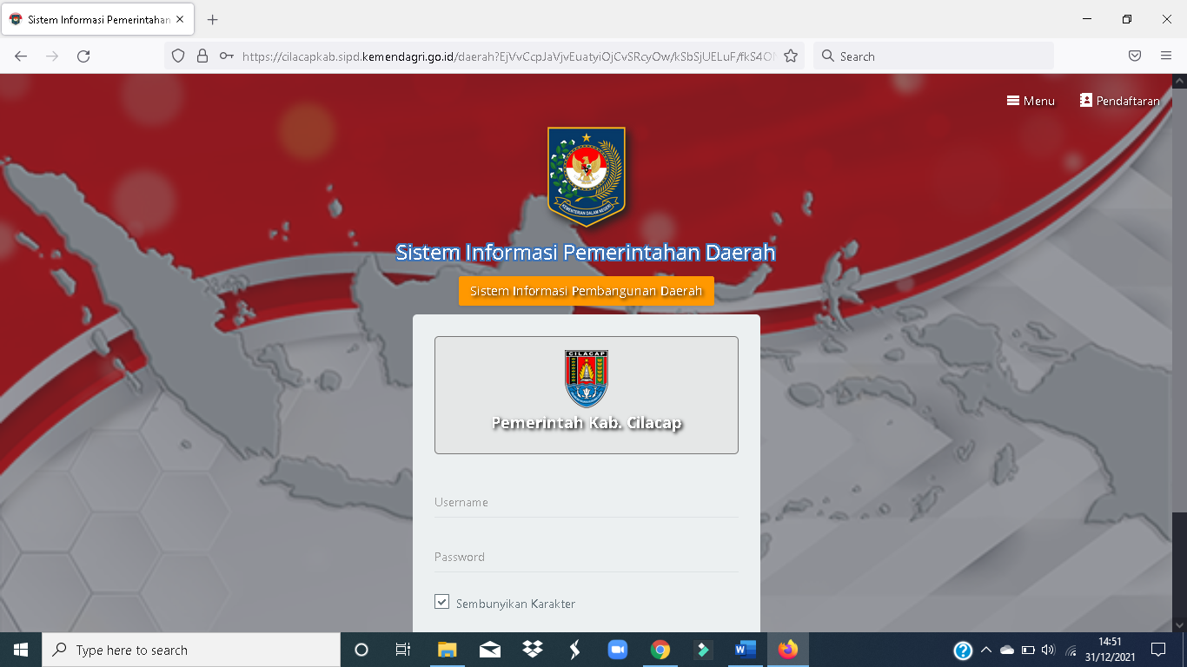

- Financial Management Information System (FMIS)
Aplikasi FMIS merupakan aplikasi berbasis Web yang dikembangkan oleh BPKP yang memfasilitasi pengelolaan keuangan daerah mulai perencanaan sampai dengan pelaporan dan akuntabilitas kinerja.
Gambar 2.2. Aplikasi FMIS


- SIMDA Keuangan ( BPPKAD )
Aplikasi Simda Keuangan sudah diterapkan sejak tahun 2014 sehingga Dinas Pemuda, Olahraga dan Pariwisata wajib menerapkan dalam sistem pengelolaan keuangan daerah secara terintegrasi, meliputi anggaran, penatausahaan, akuntansi dan pelaporan. BPPKAD sebagai penanggungjawab pengelolaan keuangan di Dinas Pemuda, Olahraga dan Pariwisata, Output aplikasi ini yatu :
  - Penganggaran
Rencana Kerja Anggaran (RKA), RAPBD dan Rancangan Penjabaran APBD, APBD dan Penjabaran APBD beserta perubahannya, Dokumen Pelaksanaan Anggaran (DPA).
  - Penatausahaan
Surat Penyediaan Dana (SPD), Surat Permintaan Pembayaran (SPP), Surat Perintah Membayar (SPM), Surat Pertanggungjawaban (SPJ), Surat Perintah Pencairan Dana (SP2D), Surat Tanda Setor (STS) beserta register-register dan formulir pengendalian anggaran lainnya.

  - Akuntansi dan Pelaporan
Jurnal Buku Besar, Buku Pembantu, Laporan Keuangan (Laporan Arus Kas dan Neraca laporan realisasi anggara) pertanggungjawaban dan laporannya.
Gambar 2.3. Aplikasi SIMDA Keuangan
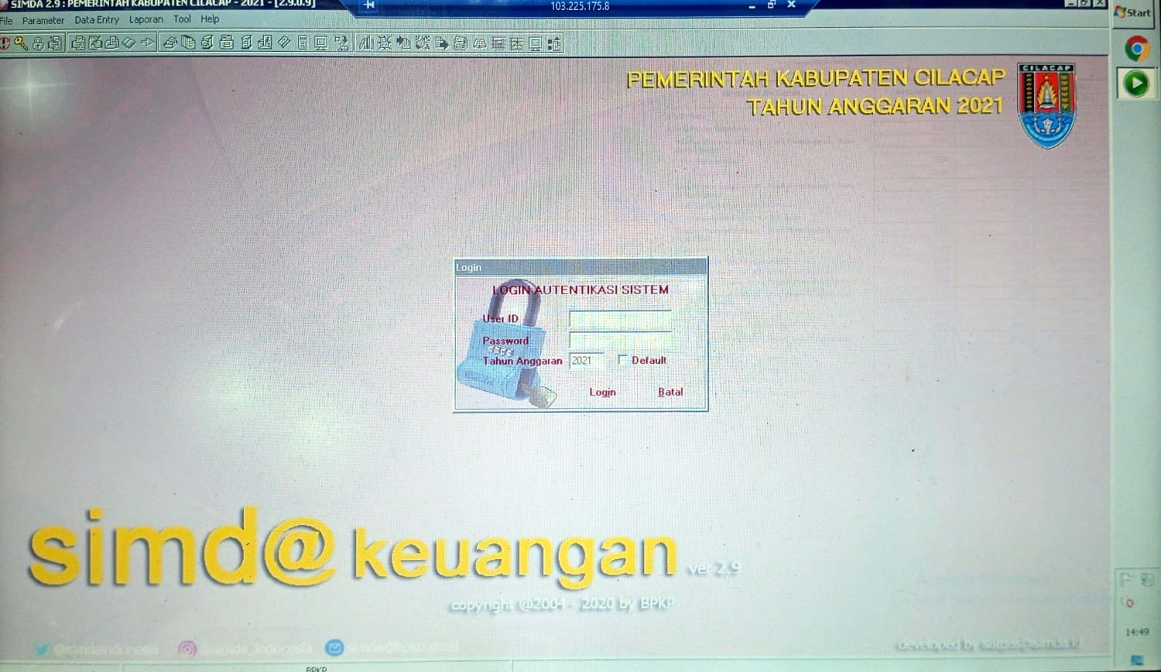

- Sistem Akuntabilitas Kinerja Instansi Pemerintah / E-SAKIP
Sesuai catatan dan rekomendasi Kementerian PAN dan RB atas Hasil Evaluasi LAKIP Kabupaten Cilacap Tahun 2013 yang dievaluasi tahun 2014, bahwa dalam rangka meningkatkan kualitas Sistem Akuntabilitas Kinerja Instansi Pemerintah (SAKIP), diharapkan adanya pengembangan sistem dan prosedur pengumpulan data kinerja melalui Teknologi Informasi ( TI ) yang dapat diverifikasi dan tepat waktu sehingga data kinerja yang disajikan lebih dapat diandalkan. Hal inilah yang melatarbelakangi adanya aplikasi e-SAKIP di Kabupaten Cilacap. Dengan sistem aplikasi ini diharapkan dapat membantu Dinas Pemuda, Olahraga dan Pariwisata dalam pelaporan kinerja karena dapat dilaporkan secara elektronik dimana saja dan kapan saja sepanjang dijangkau jaringan internet sehingga Dinas Pemuda, Olahraga dan Pariwisata dapat melaporkan secara rutin setiap triwulan tepat waktu sesuai saran dari Kemenpan dan RB yang sudah dituangkan dalam Rencana Aksi Pencapaian Perjanjian Kinerja.
Meskipun menu yang tersedia dalam aplikasi sistem e-SAKIP ini masih belum lengkap namun upaya pengembangan akan terus dilaksanakan sesuai kebutuhan dan mengantisipasi adanya perubahan regulasi yang berakibat adanya perubahan tentang akuntabilitas kinerja, termasuk bisa dintegrasikan dengan aplikasi sistem lainnya yang sudah ada seperti e-SIPD, Simkeuda, dan Sistem Pengendalian Operasional Kegiatan. Kepala Perangkat Daerah dan Pimpinan Daerah juga dapat memantau kinerja bawahan setiap saat jika diperlukan karena bisa dimonitor secara langsung melalui laptop, tablet maupun smartphone dengan memanfaatkan username dan password yang sudah ada. Dengan demikian, pengendalian dan pengawasan terhadap capaian kinerja Perangkat Daerah dapat dilakukan dengan mudah dan sesuai target yang ditetapkan.
Gambar 2.4 Aplikasi E-SAKIP
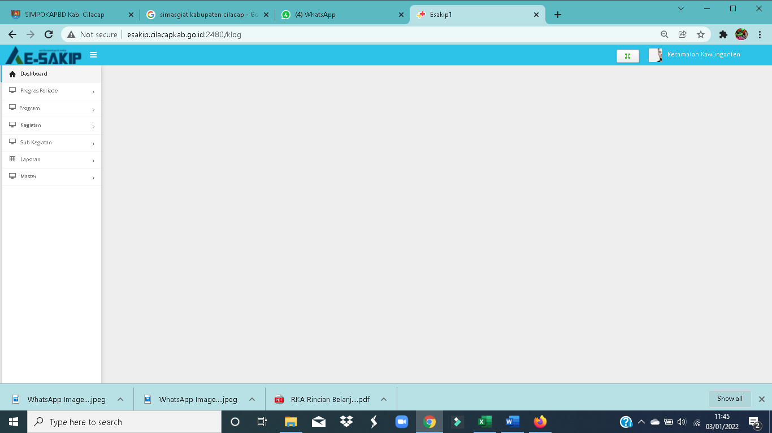

- E-SKP
- Memudahkan pegawai dalam menyusun SKP dan proses persetujuan dari atasan langsung.
- Memudahkan atasan langsung (pejabat penilai) untuk memantau progress SKP masing-masing pegawai yang dinilai.

Gambar 2.5 Aplikasi E-SKP
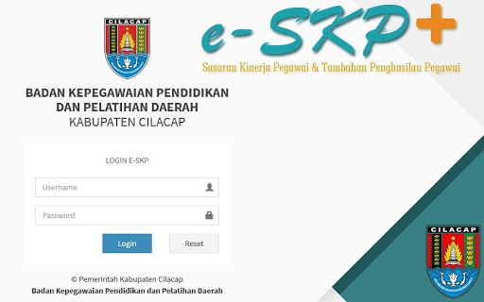

- Sisdaporapar
Sisdaporapar untuk membantu dalam penyusunan data statistik hasil dari laporan yang didapatkan tiap destinasi wisata oleh counterpart data Kabupaten/Kota melalui aplikasi Sistem Informasi Kepariwisataan Jawa Tengah.
Gambar 2.6 Aplikasi Sisdaporapar


- E-Simpeg
E-Simpeg untuk mendukung integritas data, kemudahan pengaksesan, dan kemudahan pengelolaan sehingga dapat mendukung kelancaran pelaksanaan dan fungsi dalam bidang administrasi kepegawaian yang efektif dan efisien.
Gambar 2.7 Aplikasi E-Simpeg
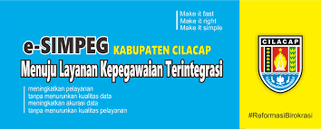

BAB III
AKUNTABILITAS KINERJA

Manajemen pembangunan berbasis kinerja mengandaikan bahwa fokus dari pembangunan bukan hanya sekedar melaksanakan program/kegiatan yang sudah direncanakan. Esensi dari manajemen pembangunan berbasis kinerja adalah orientasi untuk mendorong perubahan, dimana program/kegiatan dan sumber daya anggaran adalah alat yang dipakai untuk mencapai rumusan perubahan, baik pada level keluaran, hasil maupun dampak. Pendekatan ini juga sejalan dengan prinsip salah satu pilarnya, yaitu akuntabilitas, akan menunjukkan sejauh mana sebuah instansi pemerintahan telah memenuhi tugas dan mandatnya dalam penyediaan layanan publik yang langsung bisa dirasakan hasilnya oleh masyarakat. Karena itulah pengendalian dan pertanggungjawaban program/kegiatan menjadi bagian penting dalam memastikan akuntabilitas kinerja Dinas Pemuda, Olahraga dan Pariwisata telah dicapai.
3.1. Capaian Indikator Kinerja Utama
Kerangka Pengukuran kinerja di Pemerintah Kabupaten Cilacap dilakukan dengan mengacu ketentuan dalam Peraturan Presiden RI Nomor 29 Tahun 2014 dan Permenpan RB Nomor 53 Tahun 2014. Adapun pengukuran kinerja tersebut dengan rumus sebagai berikut :
- Apabila semakin tinggi realisasi menunjukkan semakin tingginya kinerja atau semakin rendah realisasi menunjukkan makin rendahnya kinerja, digunakan rumus :
Realisasi Capaian Indikator Kinerja = x 100% Utama Target

- Apabila semakin tinggi realisasi menunjukkan semakin rendahnya kinerja atau semakin rendah realisasi menunjukkan semakin tingginya kinerja, digunakan rumus :
Target - ( Realisasi -Target ) Capaian Indikator Kinerja = x 100% Utama Target

Atau
( 2x Target) - Realisasi Capaian Indikator Kinerja = x 100% Utama Target

Penilaian capaian kinerja untuk setiap indikator kinerja sasaran menggunakan interpretasi penilaian dengan pengukuran dengan skala ordinal untuk setiap kategori untuk setiap kategori (Sangat Kurang, Kurang, Cukup, Baik, Sangat Baik) dengan keterangan sebagai berikut :
Tabel 3.1 Pengukuran dengan Skala Ordinal
Warna | Skala Ordinal | Predikat / Kategori
 | 0 s/d 50,99 | Sangat Rendah
 | 51 s/d 65,99 | Rendah
 | 66 s/d 75,99 | Sedang
 | 76 s/d 90,99 | Tinggi
 | 91 lebih | Sangat Tinggi
Sumber: Permendagri 54 / 2010

3.2. Analisis Capaian Indikator Kinerja
Selanjutnya berdasarkan hasil evaluasi kinerja dilakukan analisa untuk memberikan informasi yang lebih transparan mengenai keberhasilan atau ketidakberhasilan pencapaian kinerja. Untuk capaian masing-masing indikator kinerja sasaran disimpulkan berdasarkan "Metode Rata-rata Data Kelompok". Penyimpulan capaian sasaran nilai mean setiap kategori ditetapkan sebagai berikut :
Sangat Tinggi : 95
Tinggi : 82.5
Sedang : 70
Rendah : 57.5
Sangat Rendah : 25

Penyimpulan pada tingkat sasaran dilakukan dengan mengalikan jumlah indikator untuk setiap kategori ( sangat tinggi, tinggi, sedang, rendah dan sangat rendah ) yang ada disetiap kelompok sasaran dengan nilai mean skala ordinal dari setiap kategori, dibagi dengan jumlah indikator yang ada di kelompok sasaran tersebut.
Jumlah indikator untuk setiap kategori x nilai mean setiap kategori Capaian Kinerja Sasaran = x 100% Jumlah indikator kinerja sasaran

A.3. Capaian Kinerja Tujuan
Adapun untuk penilaian capaian kinerja tujuan untuk setiap indikator tujuan ditetapkan rumus penghitungan dan skala ordinal sesuai Permendagri No. 54 tahun 2010 sebagaimana penghitungan indikator kinerja utama tersebut di atas.

- Membandingkan antara target dan realisasi kinerja tahun 2022
Secara umum Dinas Pemuda, Olahraga dan Pariwisata Kabupaten Cilacap telah melaksanakan tugas dalam rangka mencapai tujuan dan sasaran yang telah ditetapkan dalam Renstra Dinas Pemuda, Olahraga dan Pariwisata Kabupaten Cilacap Tahun 2017-2022. Capaian Indikator Kinerja Utama Dinas Pemuda, Olahraga dan Pariwisata Kabupaten Cilacap Tahun 2022 sebagai berikut :

Tabel 3.2 Capaian Indikator Kinerja Utama Tahun 2022
No | Sasaran Strategis | Indikator Kinerja | Satuan | Target | Realisasi | Capaian% | Kategori
1 | Meningkatnya pemberdayaan pemuda melalui pelatihan organisasi kepemudaan | Persentase organisasi pemuda yang aktif | % | 100 | 100 | 100 | Sangat  Tinggi
1 |  | Partisipasi pemuda dalam kehidupan berbangsa dan bernegara. | Orang | 110 | 143 | 130 | Sangat Tinggi
2 | Meningkatnya pemberdayaan wirausaha muda | Persentase Wirausaha Muda | % | 16,42 | 16,66 | 101,46 | Sangat Tinggi
3 | Meningkatnya prestasi atlet di masing-masing cabang olahraga | Cakupan pembinaan cabang olahraga | % | 100 | 100 | 100 | Sangat Tinggi
3 | Meningkatnya prestasi atlet di masing-masing cabang olahraga | Cakupan pelatih yang bersertifikasi | % | 82 | 82 | 100 | Sangat Tinggi
3 | Meningkatnya prestasi atlet di masing-masing cabang olahraga | Cakupan atlet yang berprestasi di bidang olahraga | Orang | 212 | 231 | 108,96 | Sangat Tinggi
4 | Meningkatnya sarana dan prasarana keolahragaan | Persentase sarana prasarana keolahragaan dalam kondisi baik | % | 100 | 84 | 84 | Tinggi
5 | Meningkatnya potensi obyek wisata, pemberdayaan dan pemanfaatan daya tarik obyek wisata | Jumlah Obyek Wisata dalam keadaan baik | OW | 1 | 1 | 100 | Sangat Tinggi
5 |  | Jumlah Desa Wisata Yang dikembangkan | Desa | 10 | 28 | 280 | Sangat Tinggi
5 |  | Jumlah kerjasama dalam pengembangan destinasi pariwisata | MoU | 24 | 24 | 100 | Sangat Tinggi
5 |  | Persentase Sertifikasi kompetensi / profesi dan sertifikasi usaha pariwisata. | % | 0,15 | 0,65 | 433,3 | Sangat Tinggi
5 |  | Pertumbuhan Kunjungan Wisata | % | 10 | 20,8 | 208 | Sangat Tinggi
6 | Meningkatnya kualitas pelayanan | Nilai IKM/SKM | Point | 85 | 87,5 | 102,94 | Sangat Tinggi

Berdasarkan hasil pengukuran kinerja terhadap 13 (Tiga belas) indikator kinerja utama, dapat disimpulkan bahwa 12 (Dua belas) indikator tersebut (92,3%) dikategorikan “Sangat Tinggi”, sedangkan 1 (satu) indikator (7,7%) dikategorikan “Tinggi”.

- Membandingkan antara realisasi kinerja serta capaian kinerja tahun 2022 dengan Tahun 2021, dan 2020

Tabel 3.3 Realisasi Kinerja serta Capaian Kinerja tahun 2022 dengan Tahun 2021 dan 2020
No | Tujuan/  Sasaran | Indikator  Kinerja | 2020 |  |  | 2021 |  |  | 2022
No | Tujuan/  Sasaran | Indikator  Kinerja | Target | Realisasi | Capaian % | Target | Realisasi | Capaian % | Target | Realisasi | Capaian %
1 | Meningkatnya pemberdayaan pemuda melalui pelatihan organisasi kepemudaan | Persentase organisasi pemuda yang aktif | 100% | 100% | 100% | 100% | 100% | 100% | 100% | 100% | 100%
 |  | Partisipasi pemuda dalam kehidupan berbangsa dan bernegara | 90 org | 104 org | 115.56% | 100 org | 100 org | 100% | 110 org | 143 org | 130%
2 | Meningkatnya pemberdayaan wirausaha muda | Persentase Wirausaha Muda | 16.42% | 22.24% | 135.44% | 16.42% | 16.42% | 100% | 16,42% | 16,66% | 101,46%
3 | Meningkatnya prestasi atlet di masing-masing cabang olahraga | Cakupan pembinaan cabang olahraga | 100% | 100% | 100% | 100% | 100% | 100% | 100% | 100% | 100%
3 | Meningkatnya prestasi atlet di masing-masing cabang olahraga | Cakupan pelatih yang bersertifikasi | 67% | 67% | 100% | 74% | 67% | 90.54% | 82% | 82% | 100%
3 | Meningkatnya prestasi atlet di masing-masing cabang olahraga | Cakupan atlet yang berprestasi di bidang olahraga | 198 org | 11 org | 5.56% | 205 org | 208 org | 101.46% | 212 org | 231 org | 108,96%
4 | Meningkatnya sarana dan prasarana keolahragaan | Persentase sarana prasarana keolahragaan dalam kondisi baik | 95% | 76% | 80% | 100% | 100% | 100% | 100% | 84% | 84%
5 | Meningkatnya potensi obyek wisata, pemberdayaan dan pemanfaatan daya tarik obyek wisata | Pertumbuhan Kunjungan Wisata | 10% | 10.36% | 103.6% | 10% | 10% | 100% | 10% | 20,8% | 208%
5 |  | Jumlah Objek Wisata dalam keadaan baik | 1 OW | 2 OW | 200% | 1 OW | 1 OW | 100% | 1 OW | 1 OW | 100%
5 |  | Jumlah Desa Wisata yang dikembangkan | 10 desa | 17 desa | 170% | 10 desa | 22 desa | 220% | 10 desa | 28 desa | 280%
5 |  | Persentase Sertifikasi kompetensi/profesi dan sertifikasi usaha pariwisata | 0.12% | 0.12% | 100% | 0.15% | 0.15% | 100% | 0,15% | 0,65% | 433,3%
6 | Meningkatkan pengembangan pemasaran dan ekonomi kreatif | Jumlah kerjasama dalam pengembangan destinasi  Pariwisata | 22 MoU | 22 MoU | 100% | 23 MoU | 23 MoU | 100% | 24 MoU | 24 MoU | 100%
7 | Meningkatnya kualitas pelayanan | Nilai IKM/SKM | 80 point | 88.16 point | 110.2% | 82 point | 88.89 point | 108.40% | 85 point | 87,5 point | 102,94%

Tabel 3.4 Capaian Indikator Kinerja Sasaran Tahun 2022
No | Sasaran Strategis | Indikator  Kinerja | Satuan | Target | Realisasi | % | Kategori
1 | Meningkatnya pemberdayaan pemuda melalui pelatihan organisasi kepemudaan | Persentase organisasi pemuda yang aktif | % | 100 | 100 | 100 | (Sangat Tinggi)
1 |  | Partisipasi pemuda dalam kehidupan berbangsa dan bernegara. | Orang | 110 | 143 | 130 | (Sangat Tinggi)
2 | Meningkatnya pemberdayaan wirausaha muda | Persentase Wirausaha Muda | % | 16.42 | 16.66 | 101,46 | (Sangat Tinggi)
3 | Meningkatnya prestasi atlet di masing-masing cabang olahraga | Cakupan pembinaan cabang olahraga | % | 100 | 100 | 100 | (Sangat Tinggi)
3 | Meningkatnya prestasi atlet di masing-masing cabang olahraga | Cakupan pelatih yang bersertifikasi | % | 82 | 82 | 100 | (Sangat Tinggi)
3 | Meningkatnya prestasi atlet di masing-masing cabang olahraga | Cakupan atlet yang berprestasi di bidang olahraga | Orang | 212 | 231 | 108,96 | (Sangat Tinggi)
4 | Meningkatnya sarana dan prasarana keolahragaan | Persentase sarana prasarana keolahragaan dalam kondisi baik | % | 100 | 84 | 84 | (Tinggi)
5 | Meningkatnya potensi obyek wisata, pemberdayaan dan pemanfaatan daya tarik obyek wisata | Jumlah Obyek Wisata dalam keadaan baik | OW | 1 | 1 | 100 | (Sangat Tinggi)
5 |  | Jumlah Desa Wisata Yang dikembangkan | Desa | 10 | 28 | 280 | (Sangat Tinggi)
5 |  | Jumlah kerjasama dalam pengembangan destinasi pariwisata | MoU | 24 | 24 | 100 | (Sangat Tinggi)
5 |  | Persentase Sertifikasi kompetensi / profesi dan sertifikasi usaha pariwisata. | % | 0.15 | 0.63 | 433,3 | (Sangat Tinggi)
5 |  | Pertumbuhan Kunjungan Wisata | % | 10 | 20,8 | 208 | (Sangat Tinggi)
6 | Meningkatnya kualitas pelayanan | Nilai IKM/SKM | Point | 85 | 87,5 | 102,94 | (Sangat Tinggi)

Berdasarkan hasil pengukuran kinerja terhadap 6 (Enam) indikator kinerja sasaran, disimpulkan bahwa 5 (Lima) indikator (83,3%) dikategorikan “Sangat Tinggi”, sedangkan 1 (satu) indikator (16,7%) dikategorikan “Tinggi”.
Adapun Realisasi dan Capaian kinerja Indikator Sasaran tahun 2022 apabila dibandingkan dengan realisasi dan capaian kinerja tahun sebelumnya adalah sebagaimana tabel berikut :
Tabel 3.5 Realisasi dan Capaian Kinerja Indikator Sasaran tahun 2022
No | Indikator Kinerja Utama (Indikator Sasaran) | Kondisi 2020 | Kondisi 2021 | 2022 |  |  | Status Realisasi 2022 terhadap realisasi 2020 | Status Realisasi 2022 terhadap realisasi 2021
 |  |  |  | Target | Realisasi | % Capaian | Status Realisasi 2022 terhadap realisasi 2020 | Status Realisasi 2022 terhadap realisasi 2021
1 | Persentase organisasi pemuda yang aktif | 100 | 100 | 100 | 100 | 100
2 | Partisipasi pemuda dalam kehidupan berbangsa dan bernegara | 104 | 100 | 110 | 143 | 130
3 | Persentase Wirausaha Muda | 22,24 | 16,42 | 16,42 | 16,66 | 101,46
4 | Cakupan pembinaan cabang olahraga | 100 | 100 | 100 | 100 | 100
5 | Cakupan pelatih yang bersertifikasi | 67 | 67 | 82 | 82 | 100
6 | Cakupan atlet yang berprestasi di bidang olahraga | 11 | 208 | 212 | 231 | 108,96
7 | Persentase sarana prasarana keolahragaan dalam kondisi baik | 76 | 100 | 100 | 84 | 84
8 | Jumlah Obyek Wisata dalam keadaan baik | 2 | 1 | 1 | 1 | 100
9 | Jumlah Desa Wisata Yang dikembangkan | 17 | 22 | 10 | 28 | 280
10 | Jumlah kerjasama dalam pengembangan destinasi pariwisata | 22 | 23 | 24 | 24 | 100
11 | Persentase Sertifikasi kompetensi/profesi dan sertifikasi usaha pariwisata | 0,12 | 0,15 | 0,15 | 0,65 | 433,3
12 | Pertumbuhan Kunjungan Wisata | 10,36 | 10 | 10 | 20,8 | 208
13 | Nilai IKM/SKM | 88,16 | 88,89 | 85 | 87,5 | 102,94

= naik = turun = tetap

Tabel 3.6 Capaian Indikator Kinerja Utama Tahun 2022 dengan target akhir
Renstra 2022
No | Indikator Sasaran | Th 2022 |  | Target Akhir RENSTRA 2022 |  | % Realisasi 2022 terhadap target akhir Renstra 2022
No | Indikator Sasaran | Realisasi | % Capaian | Target | % Target Capaian | % Realisasi 2022 terhadap target akhir Renstra 2022
1 | Persentase organisasi pemuda yang aktif | 100 | 100 | 100 | 100 | 100
2 | Partisipasi pemuda dalam kehidupan berbangsa dan bernegara. | 143 | 130 | 110 | 110 | 130
3 | Persentase Wirausaha Muda | 16,66 | 101,46 | 16.42 | 16.42 | 101,46
4 | Cakupan pembinaan cabang olahraga | 100 | 100 | 100 | 100 | 100
5 | Cakupan pelatih yang bersertifikasi | 82 | 100 | 82 | 100 | 100
6 | Cakupan atlet yang berprestasi di bidang olahraga | 231 | 108,96 | 212 | 212 | 108,96
7 | Persentase sarana prasarana keolahragaan dalam kondisi baik | 84 | 84 | 100 | 100 | 84
8 | Jumlah Obyek Wisata dalam keadaan baik | 1 | 100 | 1 | 1 | 100
9 | Jumlah Desa Wisata Yang dikembangkan | 28 | 280 | 10 | 10 | 280
10 | Jumlah kerjasama dalam pengembangan destinasi pariwisata | 24 | 100 | 24 | 24 | 100
11 | Persentase Sertifikasi kompetensi / profesi dan sertifikasi usaha pariwisata | 0,65 | 433,3 | 0,15 | 0.15 | 433,3
12 | Pertumbuhan Kunjungan Wisata | 20.8 | 100 | 10 | 20,8 | 208
13 | Nilai IKM/SKM | 87,5 | 102,94 | 85 | 100 | 102,94
Dengan telah dilaksanakan pengukuran kinerja beserta simpulan rata-rata sesuai dengan Metode Rata-rata Data kelompok, maka dari 6 (enam) sasaran strategis dengan indikator kinerja tersebut, pencapaian kinerja masing-masing sasaran sebagai berikut :
Tabel 3.7 Rata-Rata Capaian Strategis tahun 2022
No | Sasaran Strategis | Jumlah Indikator | Rata-rata | Kategori | Rincian Kategori untuk Indikator
 |  |  |  |  | Sangat Tidak Berhasil  (<50) | Cukup Berhasil  (65-75) | Berhasil  (75-90) | Sangat Berhasil  (>90)
1 | Meningkatnya pemberdayaan pemuda melalui pelatihan organisasi kepemudaan | 2 | 95 | Sangat Tinggi | 0 | 0 | 0 | 2
2 | Meningkatnya pemberdayaan wirausaha muda | 1 | 95 | Sangat Tinggi | 0 | 0 | 0 | 1
3 | Meningkatnya prestasi atlet di masing-masing cabang olahraga | 3 | 95 | Sangat Tinggi | 0 | 0 | 0 | 3
4 | Meningkatnya sarana dan prasarana keolahragaan | 1 | 82,5 | Tinggi | 0 | 0 | 1 | 0
5 | Meningkatnya potensi obyek wisata, pemberdayaan dan pemanfaatan daya tarik obyek wisata | 5 | 95 | Sangat Tinggi | 0 | 0 | 0 | 5
6 | Meningkatnya Kualitas Pelayanan | 1 | 95 | Sangat Tinggi | 0 | 0 | 0 | 1
Rata-rata Capaian Sasaran Strategis |  | 13 | 92,92 | Sangat Tinggi |  |  | 1 | 12
Rata-rata capaian sasaran strategis sebesar 92,92% dengan kategori Sangat Tinggi. Capaian dari 6 (enam) sasaran strategis, ini Turun dari capaian tahun 2021 sebesar 94,11 % atau Naik sebesar 1,19%.
3.3 Capaian Indikator Kinerja Tujuan
Capaian tujuan yang telah ditetapkan sebagai berikut :
Tabel 3.8 Capaian Indikator Kinerja Tujuan
No | Tujuan | Indikator Kinerja Tujuan | Satuan | Target | Realisasi | % | Predikat/ Kategori
1 | Meningkatkan pemberdayaan pemuda | Presentase kelembagaan pemuda yang aktif | % | 100 | 100 | 100 | Tercapai
2 | Meningkatkan prestasi olahraga | atlet yang berprestasi | % | 212 | 231 | 108,96 | Tercapai
3 | Meningkatkan pendapatan asli daerah dalam bidang pariwisata | Pertumbuhan Kunjungan Wisata | % | 10 | 20,8 | 208 | Tercapai
4 | Meningkatkan Akuntabilitas Kinerja Disporapar | Nilai AKIP | % | 85 | 87,5 | 102,94 | Tercapai

Berdasarkan hasil pengukuran tehadap 4 Indikator kinerja tujuan di atas dapat disimpulkan bahwa 4 indikator tujuan (100%) dikategorikan "Tercapai.

- EVALUASI DAN ANALISIS CAPAIAN KINERJA SASARAN
Sasaran 1
Meningkatnya Pemberdayaan Pemuda Melalui Pelatihan Organisasi Kepemudaan
Hasil evaluasi capaian kinerja sasaran 1 dengan 2 indikator kinerja mendapatkan angka nilai capaian sebesar 100% dengan kategori “ Sangat Tinggi”. Capaian kinerja sasaran bisa dikatakan Sangat Berhasil. Adapun hasil pengukuran indikator kinerja sasaran ini sebagai berikut :

Tabel 3.9 Pengukuran Capaian Kinerja Sasaran 1
No | Indikator Sasaran | Realisasi / Kondisi 2019 | Realisasi/ Kondisi 2020 | Realisasi / Kondisi 2021 | 2022 |  |  | Target Akhir RENSTRA 2022 |  | % Realisasi 2022 thd Target Akhir RENSTRA
 |  |  |  |  | Target | Realisasi | % Capaian | Target | % Capaian | % Realisasi 2022 thd Target Akhir RENSTRA
1 | Persentase organisasi pemuda yang aktif | 100 | 100 | 100 | 100 | 100 | 100 | 100 | 100 | 100
2 | Partisipasi pemuda dalam kehidupan berbangsa dan bernegara | 80 | 104 | 100 | 110 | 143 | 130 | 110 | 100 | 130

Dalam usaha mencapai sasaran 1, Dinas Pemuda, Olahraga dan Pariwisata Kabupaten Cilacap menetapkan 2 indikator kinerja / indikator sasaran. Capaian kinerja sasaran bisa dikatakan berhasil dikarenakan PD mampu mengantisipasi dan meminimalisir faktor-faktor yang menjadi hambatan dan memanfaatkan faktor pendukung yang ada sehingga dapat dirumuskan strategi untuk mengatasi hambatan / permasalahan tersebut.
Gambar 3.1 Grafik Persentase Organisasi Pemuda yang Aktif

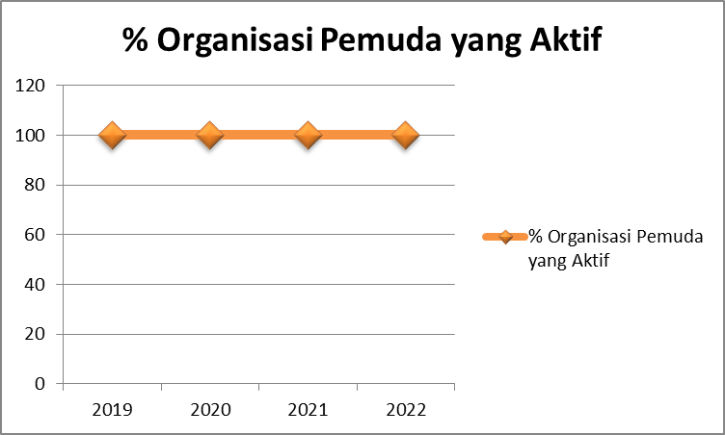

Persentase organisasi pemuda yang aktif dihitung dengan rumus organisasi pemuda yang aktif dibagi dengan organisasi pemuda yang ada di kabupaten/kota dikali 100% yaitu 41 organisasi pemuda yang aktif dibagi 41 organisasi pemuda yang ada di kabupaten/kota dikali 100% maka didapatkan hasil 100% sehingga tercapai 100% dari target. Organisasi pemuda dikatakan aktif diantaranya ikut serta dalam kegiatan yang diadakan oleh Dinas Pemuda, Olahraga dan Pariwisata. 41 organisasi pemuda yang aktif tersebut seperti di bawah ini.
Tabel 3.10 Data Organisasi Kepemudaan di Kabupaten Cilacap
No | Nama | Alamat | Jumlah Anggota | Ketua | Keterangan SK
1 | DPC Gabungan Anak Nusakambangan (GAZA) | Jl.A.Yani No. 75 Kec.Gandrungmangu | 310 | Herman susilo | Aktif
2 | PC GP ANSOR | Gedung Bersama NU jalan raya Kalisabuk KM.15 Kesugihan | 5800 | Libanun Muzazin,S.Ag. | Aktif
3 | Persatuan Ahli Farmasi (PAFI) | Dinkes Jl.Gatot Subroto No. 24/26 Cilacap | 193 | Zainal Abidin | Aktif
4 | Lembaga Masyarakat Untuk Sejahtera Cilacap( LMSC) | Jl.Perkutut Barat RT04/RW XI Kel.Donan Kec.Cilacap tengah | 160 | Nurofiq | Aktif
5 | PC FATAYAT NU | Gedung Bersama NU jalan raya Kalisabuk KM.15 Kesugihan | 5300 | Siti Rururiyah,S.Ag. | Aktif
6 | Persatuan Sepak Bola Sidareja All Star | Jl.Jend A.Yani No.48 Kec.Sidareja | 99 | Slamet Riyadi | Aktif
7 | DPC Persatuan Olahraga Pernafasan Indonesia(PORPRI) | Jl.Veteran No.48 Cilacap | 170 | Andreas Rasidi | Aktif
8 | PC IPNU | Gedung Bersama NU jalan raya Kalisabuk KM.15 Kesugihan | 5500 | Ahmad Fauzi | Aktif
9 | Cahaya Muda Indonesia | Jl.Jeruk Manis No.17 Kedawung Kroya | 130 | Saifu Anam | Aktif
10 | Paguyuban Pariwisata Teluk Penyu | Jl.Laut No.57 Cilacap | 120 | Karsid | Aktif
11 | PC IPPNU | Gedung Bersama NU jalan raya Kalisabuk KM.15 Kesugihan | 4500 | Atiqoturrofiqoh | Aktif
12 | DPK.Gerakan Fajar Nusantara | Jl.Pudang 47 RT02/XI Tritih Wetan | 80 | Sudarno | Aktif
13 | PMII Kab.Cilacap | Jl.Kemerdekaan barat no.17 kesugihan | 336 | Ibnu | Aktif
14 | PD PEMUDA MUHAMMADIYAH | Gedung Dakwah Muhammadiyah Jl. Jendral Sudirman no.81 | 3840 | Gunawan | Aktif
15 | PD NASIYATUL AISIYAH | Gedung Dakwah Muhammadiyah Jl. Jendral Sudirman no.81 | 4500 | Yani | Aktif
16 | PD IPM | Gedung Dakwah Muhammadiyah Jl. Jendral Sudirman no.81 | 3420 |  | Aktif
17 | IMM | Gedung Dakwah Muhammadiyah Jl. Jendral Sudirman no.81 | 171 |  | Aktif
18 | GARDA MUDA NASIONAL (GMN) | Gedung Dakwah Muhammadiyah Jl. Jendral Sudirman no.81 | 195 |  | Aktif
19 | Paguyuban Putra Nusantara | Jl.Melati RT 05/04 Penggalang Kec.Adipala | 183 | Markum | Aktif
20 | BM PAN | Gedung Dakwah Muhammadiyah Jl. Jendral Sudirman no.81 | 1200 | Laksanan Dwi L | Aktif
21 | PEREMPUAN AMANAT NASIONAL (PUAN) | Gedung Dakwah Muhammadiyah Jl. Jendral Sudirman no.81 | 720 |  | Aktif
22 | BKRMI | Jl.Turi No.37 rt.02/04 ,Lomanis Cilacap tengah | 178 | Dahlan | Aktif
23 | MASIPAL ICMI | Perum BPTW Blok G-1,Jeruk legi | 110 |  | Aktif
24 | AMPI | Kantor DPD Golkar,Jl.Perwira 2G Cilacap tengah | 3600 | Daryanto | Aktif
25 | GEMA KEADILAN | Kantor DPC PKS ,Jl.Dr.Rajiman ,Kebon manis,Cilacap Utara | 600 | Eko jun | Aktif
26 | FKPPI | Kantor DPD Golkar,Jl.Perwira 2G Cilacap tengah | 3520 | Ekanto | Aktif
27 | PEMUDA PANCASILA | Kantor DPD Golkar,Jl.Perwira 2G Cilacap tengah | 6000 | Herry | Aktif
28 | KASGORO | Kantor DPD Golkar,Jl.Perwira 2G Cilacap tengah | 1785 | Toto Yulisantoso | Aktif
29 | Taruna Merah Putih | Kantor DPC PDI P Cilacap,Jl.Budi Utomo Sidakaya Cilacap Selatan | 3600 | Abas Rosadi | Aktif
30 | Pemuda Demokrat | Kantor DPC Demokrat, Jl.Wuni Sidakaya Cilacap tengah | 3500 | Harun | Aktif
31 | GM.Demokrat | Kantor DPC PDI P Cilacap,Jl.Budi Utomo Sidakaya Cilacap Selatan | 3010 | Marsono | Aktif
32 | Garuda Bangsa | Kantor DPC PKB ,Jl.Urip Sumoharjo no.246 gumilir,cilacap utara | 2200 | A.rofik | Aktif
33 | Pemuda Panca Marga | Kantor DPD Golkar,Jl.Perwira 2G Cilacap tengah | 2650 | Ashori | Aktif
34 | Pemuda Kristen (GAMKI) | Jl.Kakap ,Sidakaya Cilacap Selatan | 700 | Kurniawan | Aktif
35 | Pemuda Khatolik | Jl.Dr.Sutomo Gg.Riau No.12 Gunung simping Cilacap tengah | 380 | Aryawan | Aktif
36 | Generasi Muda TIDAR | Kantor DPC Gerindra ,Jl.Dr.Ciptob,Kebon manis Cilacap utara | 189 | Imam | Aktif
37 | Karang Taruna | Jl.Sindoro ,Sidanegara ,Cilacap tengah | 2400 | Ratin | Aktif
38 | Purna Paskibraka Indonesia Kab. Cilacap | Jl. A. Yani No. 8 Cilacap | 235 | Lailla Ra'ufi Destriani | Aktif
39 | Forum OSIS Kab.Cilacap | Jl. Ketapang, No. 75 Gumilir Kec. Cilacap Utara | 500 | Zarkasy Bilal Arafat | Aktif
40 | Creafo | Jl. Indraloka No. 23 Kelurahan Sidanegara Cilacap | 30 | Anam | Aktif
41 | Pemuda Perindo | Jl. Urip Sumoharjo No. 178 Gumilir, Kec. Cilacap Utara | 1388 | Saloyo, S.Sos. MM | Aktif
 |  | TOTAL | 73502

Gambar 3.2 Grafik Partisipasi pemuda dalam kehidupan berbangsa dan
Bernegara
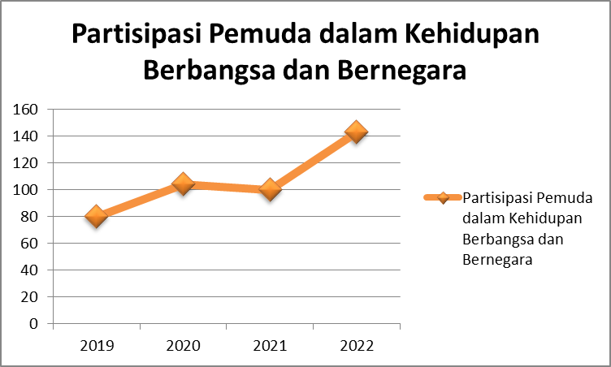
Partisipasi pemuda dalam kehidupan berbangsa dan bernegara dihitung dari jumlah pelajar yang lolos seleksi Paskibraka Kabupaten Cilacap Tahun 2022 yaitu sebanyak 74 orang, jumlah peserta seleksi Pemuda Pelopor Tahun 2022 yaitu sebanyak 57 orang dan jumlah peserta Delegasi Kabupaten Cilacap pada Kegiatan Jambore Pemuda Provinsi Jawa Tengah Tahun 2022 sebanyak 12 orang sehingga didapat jumlah 143. Adapun faktor pendorong, faktor penghambat dan strateginya sebagai berikut :
- Faktor pendorong
Adanya dukungan kebijakan pemerintah dalam kegiatan partisipasi pemuda dalam kehidupan berbangsa dan bernegara.
- Faktor penghambat
- Terbatasnya media bagi pemuda untuk berpartisipasi dalam pembangunan.
- Belum maksimalnya partisipasi pemuda dalam kehidupan berbangsa dan bernegara.
- Strategi/upaya untuk meningkatkan/mempertahankan capaian Sasaran ini dicapai dengan melaksanakan 1 (satu) program yaitu Program Pengembangan Kapasitas Daya Saing Kepemudaan.
      - Meningkatkan komunikasi dan koordinasi antara Dinas Pemuda, Olahraga dan Pariwisata dengan pengurus organsiasi untuk meningkatkan keaktifan organisasi pemuda.
      - Meningkatkan kualitas kegiatan yang mendukung partisipasi pemuda dalam kehidupan berbangsa dan bernegara.
Dana yang digunakan untuk mencapai sasaran tersebut sebesar Rp 1.138.143.681,- dari anggaran sebesar Rp 1.138.321.081,- atau 99,97%. Dengan capaian sasaran sebesar 100% (Sangat Berhasil) dan dana yang digunakan sebesar 99,97% maka terdapat inefisiensi anggaran sebesar 0,03% dan dapat dikatakan Efektif.

Tabel 3.11 Capaian Anggaran Sasaran 1
No | Sasaran | Indikator Sasaran | Satuan | Kinerja |  |  | Program | Keuangan
 |  |  |  | Target | Realisasi | % |  | Pagu | Realisasi | %
1 | 2 | 3 | 4 | 5 | 6 | 7 | 8 | 9 | 10 | 11
1 | Meningkatnya pemberdayaan pemuda melalui pelatihan organisasi kepemudaan | - Persentase organisasi pemuda yang aktif | % | 100 | 100 | 100 | Program Pengembangan Kapasitas Daya Saing Kepemudaan | 469.992.650 | 469.912.650 | 99,98
 |  | - Partisipasi pemuda dalam kehidupan berbangsa dan bernegara | orang | 110 | 143 | 130 | Program Pengembangan Kapasitas Daya Saing Kepemudaan | 668.328.431 | 668.161.031 | 99,97
Jumlah |  |  |  |  |  |  |  | 1.138.321.081 | 1.138.143.681 | 99,97

Sasaran 2
Meningkatnya pemberdayaan wirausaha muda
Hasil evaluasi capaian kinerja sasaran 2 dengan 1 indikator kinerja mendapatkan angka nilai capaian sebesar 100% dengan kategori “Sangat Tinggi”. Capaian kinerja sasaran bisa dikatakan Sangat Berhasil Adapun hasil pengukuran indikator kinerja sasaran ini sebagai berikut :
Tabel 3.12 Pengukuran Capaian Kinerja Sasaran 2
No | Indikator Sasaran | Realisasi / Kondisi 2019 | Realisasi/ Kondisi 2020 | Realisasi / Kondisi 2021 | 2022 |  |  | Target Akhir RENSTRA 2022 |  | % Realisasi 2022 thd Target Akhir RENSTRA
 |  |  |  |  | Target | Realisasi | % Capaian | Target | % Capaian | % Realisasi 2022 thd Target Akhir RENSTRA
1 | Persentase wirausaha muda | 15.8 | 22.24 | 16,42 | 16,42 | 16,66 | 101,46 | 16.42 | 100 | 101,46
Dalam usaha mencapai sasaran 2, Dinas Pemuda, Olahraga dan Pariwisata Kabupaten Cilacap menetapkan 1 indikator kinerja/indikator sasaran. Capaian kinerja sasaran bisa dikatakan berhasil dikarenakan PD mampu mengantisipasi dan meminimalisir faktor-faktor yang menjadi hambatan dan memanfaatkan faktor pendukung yang ada sehingga dapat dirumuskan strategi untuk mengatasi hambatan/permasalahan tersebut.
Gambar 3.3 Grafik Persentase Wirausaha Muda
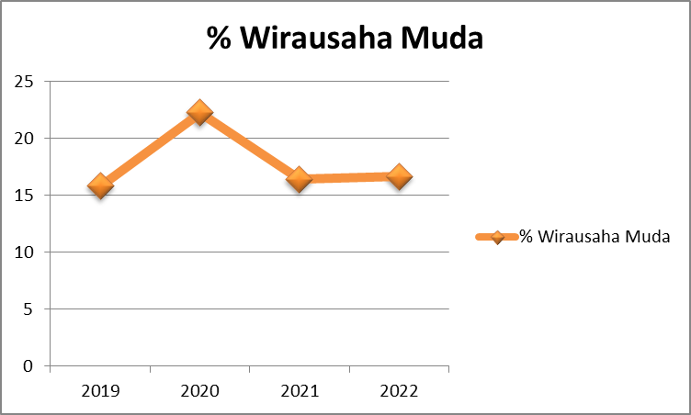

Persentase wirausaha muda dihitung dengan rumus Jumlah pemuda yang mendapat pelatihan kewirausahaan dan didapatkan tingkat capaian tahun 2022 sebesar 16,66% dengan jumlah kegiatan sebanyak 4 dibagi jumlah kelompok pemuda setiap tahunnya yaitu 24 kelompok dikali 100% didapatkan 16,66%. 24 kelompok tersebut yaitu Perempuan Bangsa, PACFNU Cilacap Tengah, BEM Unugha, KNPI, FKPPI, KPPG, AMPG, PPM, Fatayat Cilacap Selatan, Garda Bangsa, BM PAN, PC Ansor Cilacap, Pemuda Muhammadiyah, DPK Gandrungmangu, Pemuda Katolik, GMD, PMII Cilacap, HIPMI, PC IPPNU Cilacap, PD IPM Cilacap, PC IMM Cilacap, AMPI, Anak Sidanegara Community dan Kelompok Kreatif Kreator Pandanarum Cipari. Adapun faktor pendorong, faktor penghambat dan strateginya sebagai berikut :
- Faktor pendorong
- Semakin ketatnya persaingan untuk mendapatkan pekerjaan menjadikan para pemuda mulai melirik dunia wirausaha.
- Berkembangnya marketplace online semakin memudahkan seseorang menjadi wirausaha.
- Faktor penghambat
Paradigma orang yang sukses adalah orang yang menjadi pegawai masih melekat kuat di masyarakat sehingga menyebabkan kurangnya minat wirausaha.
- Strategi/upaya untuk meningkatkan/mempertahankan capaian
- Meningkatkan/mempertahankan capaian
- Memfasilitasi para pemuda untuk dapat terjun ke dunia enterpreneurship dengan mengenalkan ke berbagai kesempatan berwirausaha.
Sasaran ini dicapai dengan melaksanakan 1 (satu) program yaitu Program Pengembangan Kapasitas Daya Saing Kepemudaan.
Dana yang digunakan untuk mencapai sasaran tersebut sebesar Rp. 141.453.650,- dari anggaran sebesar Rp. 141.553.650,- atau 99,95%. Dengan capaian sasaran sebesar 100% (Sangat Berhasil) dikarenakan PD mampu mengantisipasi dan meminimalisir faktor-faktor yang menjadi hambatan dan memanfaatkan faktor pendukung yang ada dan dana yang digunakan sebesar 99,95% maka terdapat inefisiensi anggaran sebesar 0,05% dan dapat dikatakan Efektif.
Tabel 3.13 Capaian Anggaran Sasaran 2
No | Sasaran | Indikator Sasaran | Satuan | Kinerja |  |  | Program | Keuangan
 |  |  |  | Target | Realisasi | % |  | Pagu | Realisasi | %
1 | 2 | 3 | 4 | 5 | 6 | 7 | 8 | 9 | 10 | 11
1 | Meningkatnya pemberdayaan wirausaha muda | - Persentase wirausaha muda | % | 16,42 | 16,66 | 101,46 | Program Pengembangan Kapasitas Daya Saing Kepemudaan | 141.553.650 | 141.453.650 | 99,95

Sasaran 3
Cakupan Pembinaan Cabang Olahraga

Hasil evaluasi capaian kinerja sasaran 3 dengan 3 indikator kinerja mendapatkan angka nilai capaian sebesar 100% dengan kategori “Sangat Tinggi”. Capaian kinerja sasaran bisa dikatakan Sangat Berhasil. Adapun hasil pengukuran indikator kinerja sasaran ini sebagai berikut :

Tabel 3.14 Pengukuran Capaian Kinerja Sasaran 3
No | Indikator Sasaran | Realisasi / Kondisi 2019 | Realisasi/ Kondisi 2020 | Realisasi / Kondisi 2021 | 2022 |  |  | Target Akhir RENSTRA 2022 |  | % Realisasi 2022 thd Target Akhir RENSTRA
 |  |  |  |  | Target | Realisasi | % Capaian | Target | % Capaian | % Realisasi 2022 thd Target Akhir RENSTRA
1 | Cakupan pembinaan cabang olahraga | 100 | 100 | 100 | 100 | 100 | 100 | 100 | 100 | 100
2 | Cakupan pelatih yang bersertifikasi | 59 | 67 | 67 | 82 | 82 | 100 | 82 | 100 | 100
3 | Cakupan atlet yang berprestasi di bidang olahraga | 190 | 11 | 208 | 212 | 231 | 108,96 | 212 | 212 | 108,96

Dalam usaha mencapai sasaran 3, Dinas Pemuda, Olahraga dan Pariwisata Kabupaten Cilacap menetapkan 3 indikator kinerja/indikator sasaran. Indikator yang pertama yaitu Cakupan Pembinaan Cabang Olahraga dengan Target 100% dan Realisasi 100% didapat dari jumlah cabang olahraga yg dibina sebanyak 36 cabang olahraga dari 36 cabang olahraga yang ada di kabupaten/kota dikalikan 100% sehingga target tercapai. Indikator yang kedua yaitu Cakupan Pelatih yang Bersertifikasi dengan Target 82% dan Realisasi 82% didapat dari jumlah pelatih yang bersertifikasi sebanyak 825 orang dari 1006 orang pelatih yang ada di kabupaten/kota sehingga didapat 82%. Sedangkan indikator yang ketiga yaitu Cakupan Atlet yang Berprestasi di Bidang Olahraga dengan Target 212 orang dan Realisasi 231 orang didapat dari jumlah atlet yang berprestasi di tingkat karesidenan maupun provinsi yaitu sebanyak 231 orang sehingga target tercapai. Capaian kinerja sasaran bisa dikatakan berhasil dikarenakan PD mampu mengantisipasi dan meminimalisir faktor-faktor yang menjadi hambatan dan memanfaatkan faktor pendukung yang ada sehingga dapat dirumuskan strategi untuk mengatasi hambatan/permasalahan tersebut.

Tabel 3.15 Cabang Olahraga
No | Cabor | No | Cabor
1 | Aeromodelling | 19 | Panjat Tebing
2 | Anggar | 20 | Pencak Silat
3 | Atletik | 21 | Petanque
4 | Billiar | 22 | Renang
5 | Bridge | 23 | Sepakbola
6 | Bola Voli | 24 | Sepak Takraw
7 | Bola Basket | 25 | Senam
8 | Bulutangkis | 26 | Selam
9 | Catur | 27 | Sepeda Sport
10 | Dayung | 28 | Taekwondo
11 | Drum Band | 29 | Tinju
12 | Golf | 30 | Tenis Lapangan
13 | Gate Ball | 31 | Tenis Meja
14 | Kempo | 32 | Wushu
15 | Karate | 33 | Muaythai
16 | Menembak | 34 | Ju-Jitsu
17 | Motor Sport | 35 | Sepatu Roda
18 | Panahan | 36 | Squash

Gambar 3.4 Grafik Cakupan Pembinaan Cabang Olahraga
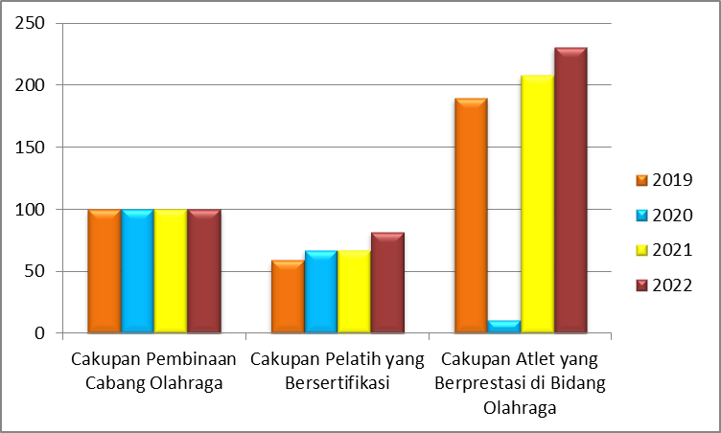
- Faktor pendorong
- Dorongan dari Dinas Pemuda, Olahraga dan Pariwisata Kabupaten Cilacap untuk melakukan pembinaan cabang olahraga
- Dukungan anggaran dan kegiatan yang mencukupi sehingga dapat mendorong sertifikat pelatih cabang olahraga
- Dorongan dari Dinas pemuda, Olahraga dan Pariwisata Kabupaten Cilacap untuk meningkatkan prestasi para atlet dengan program event olahraga (POPDA), pengembangan sarpras olahraga, pembinaan pelatih dan event-event olahraga prestasi.
- Faktor penghambat
- Kurangnya jumlah pelatih cabang olahraga yang dapat membina prestasi
- Kurangnya calon pelatih cabang olahraga
- Kurangnya potensi atlet yang berbakat
- Kurangnya pembinaan atlet
- Strategi/ upaya untuk meningkatkan/ mempertahankan capaian yaitu dengan :
- Meningkatkan jumlah pelatih cabang olahraga yang bersertifikat untuk mengoptimalkan pembinaan cabang olahraga
- Meningkatkan persertifikatan pelatih cabang olahraga
- Meningkatkan porsi pengembangan sarpras olahraga, pembinaan pelatih dan event-event olahraga prestasi
Sasaran ini dicapai dengan melaksanakan 1 (satu) program yaitu Program Pengembangan Kapasitas Daya Saing Keolahragaan.
Tabel 3.16 Capaian Anggaran Sasaran 3
No | Sasaran | Indikator Sasaran | Satuan | Kinerja |  |  | Program | Keuangan
 |  |  |  | Target | Realisasi | % |  | Pagu | Realisasi | %
1 | 2 | 3 | 4 | 5 | 6 | 7 | 8 | 9 | 10 | 11
1 | Meningkatnya prestasi atlet dimasing-masing cabang olahraga | Cakupan pembinaan cabang olahraga | % | 100 | 100 | 100 | Program Pengembangan Kapasitas Daya Saing Keolahragaan | 3.900,000,000 | 3.900,000,000 | 100
1 | Meningkatnya prestasi atlet dimasing-masing cabang olahraga | Cakupan pelatih yang bersertifikasi | % | 82 | 82 | 100 | Program Pengembangan Kapasitas Daya Saing Keolahragaan | 300.000.000 | 299.370.000 | 99,79
1 | Meningkatnya prestasi atlet dimasing-masing cabang olahraga | Cakupan atlet yang berprestasi dibidang olahra | orang | 212 | 231 | 108,96 | Program Pengembangan Kapasitas Daya Saing Keolahragaan | 324.334.500 | 323.627.500 | 99,78
Jumlah |  |  |  |  |  |  |  | 4,524.334,500 | 4.522.997.500 | 99,85
Dana yang digunakan untuk mencapai sasaran tersebut sebesar Rp. 4.522.997.500,- dari anggaran sebesar Rp. 4.524.334.500,- atau 99,85%. Dengan capaian sasaran sebesar 100% (Sangat Berhasil) dan dana yang digunakan sebesar 99,85% maka terdapat inefisiensi anggaran sebesar 0,14% dan dapat dikatakan Efektif.

Sasaran 4
Meningkatnya Sarpras Keolahragaan
Hasil evaluasi capaian kinerja sasaran 4 dengan 1 indikator kinerja mendapatkan angka nilai capaian sebesar 82,5% dengan kategori “Tinggi”. Capaian kinerja sasaran bisa dikatakan Berhasil. Adapun hasil pengukuran indikator kinerja sasaran ini sebagai berikut :
Tabel 3.17 Pengukuran Capaian Kinerja Sasaran 4
No | Indikator Sasaran | Realisasi / Kondisi 2019 | Realisasi/ Kondisi 2020 | Realisasi / Kondisi 2021 | 2022 |  |  | Target Akhir RENSTRA 2022 |  | % Realisasi 2022 thd Target Akhir RENSTRA
 |  |  |  |  | Target | Realisasi | % Capaian | Target | % Capaian | % Realisasi 2022 thd Target Akhir RENSTRA
1 | Persentase sarpras keolahragaan dalam kondisi baik | 91 | 76 | 100 | 100 | 84 | 84 | 100 | 100 | 84

Dalam usaha mencapai sasaran 4, Dinas Pemuda, Olahraga dan Pariwisata Kabupaten Cilacap menetapkan 1 indikator kinerja/indikator sasaran yaitu Persentase Sarpras Keolahragaan dalam Kondisi Baik. Jumlah Sarana dan Prasarana yang dimiliki oleh Pemerintah Kabupaten Cilacap yaitu 24 dengan keadaan sarpras dalam kondisi baik sebanyak 21, kurang baik sebanyak 3 dan rusak berat sebanyak 1, seperti tabel di bawah. Sehingga didapatkan sarpras dalam kondisi baik sebesar 84%. Capaian kinerja sasaran bisa dikatakan berhasil dikarenakan PD mampu mengantisipasi dan meminimalisir faktor-faktor yang menjadi hambatan dan memanfaatkan faktor pendukung yang ada sehingga dapat dirumuskan strategi untuk mengatasi hambatan/ permasalahan tersebut.
Tabel 3.18 Sarana dan Prasarana Keolahragaan
No | Nama Prasarana | Alamat | Keadaan Prasarana
No | Nama Prasarana | Alamat | Baik | Kurang Baik | Rusak Berat
1 | Lapangan Bola Voli Pasir Cipari | Air Panas Cipari |  |  | √
2 | Stadion Wijayakusuma Cilacap | Jl. Abimanyu Kelurahan Kebonmanis Kec. Cilacap Utara | √
3 | Gedung Indoor Bulutangkis Cilacap | Jl. Setiabudi Kelurahan Kebonmanis Kec. Cilacap Utara | √
4 | Gedung Indoor Tenis Meja Cilacap | Jl. Setiabudi Kelurahan Kebonmanis Kec. Cilacap Utara | √
5 | Lapangan Tenis Lapangan Cilacap | Jl. Setiabudi Kelurahan Kebonmanis Kec. Cilacap Utara | √
6 | Lapangan Sepakbola Krida Nusantara | Jl. Tentara Pelajar Kelurahan Gumilir Kec. Cilacap Utara | √
7 | Lapangan Sepakbola Loka Jaya Lomanis | Jl. Thamrin RT 04 RW 02 Kelurahan Lomanis | √
8 | Lapangan Bola Voli Loka Jaya Lomanis | Jl. Thamrin RT 04 RW 02 Kelurahan Lomanis | √
9 | Lapangan Bola Voli Lomanis | Jl. Turi RT 02 RW 03 Kelurahan Lomanis | √
10 | GOR Wijayakusuma Cilacap | Jl. Rinjani RT 01 RW 07 Kelurahan Sidanegara | √
11 | Lapangan Bulutangklis Ciremai | Jl. Ceremai No. 44 RT 01 RW 12 Kelurahan Sidanegara | √
12 | Lapangan Sepakbola Jati Persada Cilacap | Jl. Kalimantan Kelurahan Gunungsimping | √
13 | Gedung Bulutangkis Arga Kencana | Jl. Dr. Sutomo Kelurqahan Gunungsimping | √
14 | Lapangan Sepakbola Karangsuci Donan | Jl. Karangsuci Kelurahan Donan | √
15 | Lapangan Sepakbola Bong Cina Donan | Jl. Kalisapu Barat Kelurahan Donan | √
16 | Gedung Bulutangkis Sivali Donan | Jl. Kalisapu Kelurahan Donan | √
17 | Lapangan Sepakbola Krida Mandala Kutawaru | Lingkungan I Kelurahan Kutawaru | √
18 | Lapangan Sepakbola Krida Wiratama Kutawaru | Lingkungan II Kelurahan Kutawaru | √
19 | Lapangan Sepakbola Perkuyan Kutawaru | Lingkungan III Kelurahan Kutawaru |  | √
20 | Lapangan Cigintung Kutawaru | Lingkungan IV Kelurahan Kutawaru |  | √
21 | GOR Wijayakusuma Cilacap | Jalan Rinjani Kelurahan Sidanegara | √
22 | Lapangan Sepakbola Krida Bangga Mbangun Desa | Jalan Bromo Cilacap | √
23 | Lapangan Bulutangkis Tambakreja Cilacap Selatan | Jalan Pemintalan Cilacap, Kelurahan Tambakreja | √
24 | Lapangan Tenis Lapangan Sidareja | Desa Sidareja Kec. Sidareja | √
25 | Sirkuit BMX | Desa Jambusari Kec. Jeruklegi |  | √
Gambar. 3.5 Grafik Sarana dan Prasarana Keolahragaan
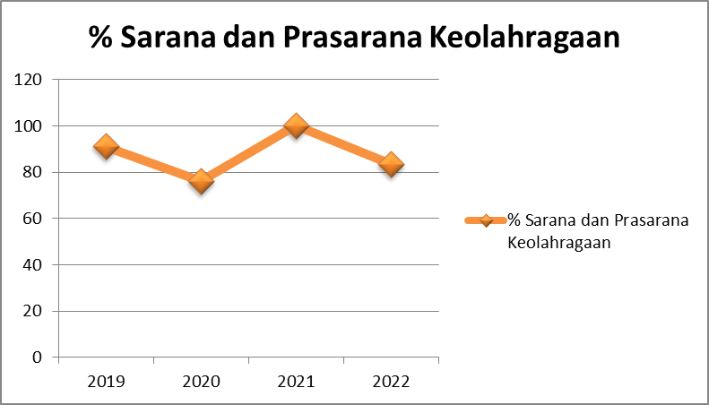
- Faktor pendorong
- Meningkatnya minat masyarakat untuk berolahraga
- Meningkatnya keinginan masyarakat untuk menjaga kesehatan setelah masa pandemi covid-19 berlalu
- Faktor penghambat
Keterbatasan lahan milik Pemerintah Daerah dan keterbatasan anggaran
- Strategi/ upaya untuk meningkatkan/ mempertahankan capaian
Meningkatkan sarana dan prasarana olahraga dengan dukungan anggaran yang memadai.
Sasaran ini dicapai dengan melaksanakan 1 (satu) program yaitu Program Pengembangan Daya Saing Keolahragaan.
Tabel 3.19 Capaian Anggaran Sasaran 4
No | Sasaran | Indikator Sasaran | Satuan | Kinerja |  |  | Program | Keuangan
 |  |  |  | Target | Realisasi | % |  | Pagu | Realisasi | %
1 | 2 | 3 | 4 | 5 | 6 | 7 | 8 | 9 | 10 | 11
1 | Meningkatnya sarana dan prasarana olahraga | - Persentase sarana dan prasarana keolahragaan dalam kondisi baik | % | 100 | 84 | 84 | Program Pengembangan Daya Saing Keolahragaan | 200.000.000 | 199.400.000 | 99,7
Dana yang digunakan untuk mencapai sasaran tersebut sebesar Rp 199.400.000,- dari anggaran sebesar Rp 200.000.000,- atau 99,7%. Dengan capaian sasaran sebesar 84% dan dana yang digunakan sebesar 99,97% maka terdapat efisiensi anggaran sebesar 0,3% dan dapat dikatakan Efektif.
Sasaran 5
Meningkatnya Potensi Obyek Wisata, Pemberdayaan dan Pemanfaatan Daya Tarik Obyek Wisata
Hasil evaluasi capaian kinerja sasaran 5 dengan 4 indikator kinerja mendapatkan angka nilai capaian sebesar 100% dengan kategori “Sangat Tinggi”. Capaian kinerja sasaran bisa dikatakan Sangat Berhasil. Adapun hasil pengukuran indikator kinerja sasaran ini sebagai berikut :
Tabel 3.20 Pengukuran Capaian Kinerja Sasaran 5
No | Indikator Sasaran | Realisasi / Kondisi 2019 | Realisasi/ Kondisi 2020 | Realisasi / Kondisi 2021 | 2022 |  |  | Target Akhir RENSTRA 2022 |  | % Realisasi 2022 thd Target Akhir RENSTRA
 |  |  |  |  | Target | Realisasi | % Capaian | Target | % Capaian | % Realisasi 2022 thd Target Akhir RENSTRA
1 | Jumlah obyek wisata dalam keadaan baik | 2 | 2 | 1 | 1 | 1 | 100 | 1 | 1 | 100
2 | Jumlah desa wisata yang dikembangkan | 6 | 17 | 22 | 10 | 28 | 280 | 10 | 10 | 280
3 | Jumlah kerjasama dalam pengembangan destinasi pariwisata | 21 | 22 | 23 | 24 | 24 | 100 | 24 | 24 | 100
4 | Persentase serifikasi kompetensi/ profesi dan sertifikasi usaha pariwisata | 0,09 | 0,12 | 0,15 | 0,15 | 0,65 | 433,3 | 0,15 | 0.15 | 433,3
5 | Pertumbuhan kunjungan wisata | 12,5 | 10,36 | 10 | 10 | 20,8 | 208 | 10 | 10 | 208
Dalam usaha mencapai sasaran 5, Dinas Pemuda, Olahraga dan Pariwisata Kabupaten Cilacap menetapkan 5 indikator kinerja/indikator sasaran. Capaian kinerja sasaran bisa dikatakan berhasil dikarenakan PD mampu mengantisipasi dan meminimalisir faktor-faktor yang menjadi hambatan dan memanfaatkan faktor pendukung yang ada sehingga dapat dirumuskan strategi untuk mengatasi hambatan/permasalahan tersebut.

Gambar 3.6 Grafik Meningkatnya potensi obyek wisata, pemberdayaan dan
pemanfaatan daya tarik obyek wisata
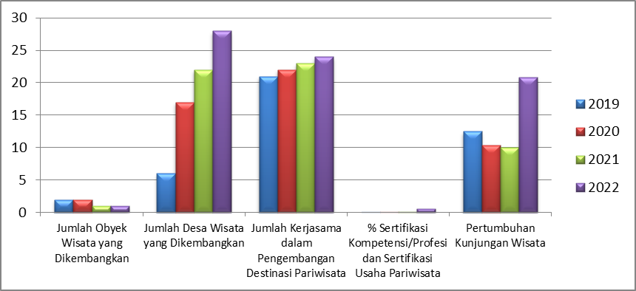
Sasaran 5 ditetapkan 5 indikator kinerja/indikator sasaran, yaitu :
- Jumlah Obyek Wisata dalam Keadaan Baik
Jumlah obyek wisata dalam keadaan baik hanya 1 yaitu obyek wisata Air Panas Cipari karena satu-satunya obyek wisata yang berada di tanah milik Pemerintah Kabupaten Cilacap. Obyek wisata dalam keadaan baik sebanyak 1 dibagi obyek wisata milik Pemerintah Kabupaten sebanyak 1 dikali 100% sehingga target 100% tercapai.

- Jumlah Desa Wisata yang Dikembangkan
Jumlah desa wisata yang dikembangkan yaitu memiliki target sebanyak 10 desa wisata dan realisasinya sebanyak 28 desa wisata yang dikembangkan yaitu :
Tabel 3.21 Nama dan Alamat Desa Wisata yang Dikembangkan
No | Nama Desa Wisata | Alamat
1 | Desa Wisata Karang Banar | Jl. Gatot Subroto No. 14 Desa Jetis, Kec. Nusawungu, Kab. Cilacap
2 | Desa Wisata Genta Wisata | Jl. Temu Giring No. 4 Desa Gentasari, Kec. Kroya, Kab. Cilacap
3 | Desa Wisata Wagir Indah | Jl. Satria Desa Welahan Wetan, Kec. Adipala, Kab. Cilacap
4 | Desa Wisata Samudra Mandiri Sejahtera | Jl. Laut No. 4 Desa Widarapayung Wetan, Kec. Binangun, Kab. Cilacap
5 | Desa Wisata Cimendaway Indah | Desa Datar, Kec. Dayeuhluhur, Kab. Cilacap
6 | Desa Wisata Curug Geulis | Desa Cisuru, Kec. Cipari, Kab. Cilacap
7 | Desa Wisata Lewih Manggu | Desa Karanggedang, Kec. Sidareja, Kab. Cilacap
8 | Desa Wisata Bojong Tirta Indah | Desa Bojongsari, Kec. Kedungreja, Kab. Cilacap
9 | Desa Wisata Rahayu | Desa Pesanggrahan, Kec. Kroya, Kab. Cilacap
10 | Desa Wisata Talabunsa | Desa Pamulihan, Kec. Karangpucung, Kab. Cilacap
11 | Desa Wisata Kumandang Wisata | Kelurahan Kutawaru, Kec. Cilacap Tengah, Kab. Cilacap
12 | Desa Wisata Jambusari | Desa Jambusari, Kel. Jeruklegi, Kab. Cilacap
13 | Desa Wisata Ekowisata Tambaksari | Desa Tambaksari, Kec. Wanareja, kab. Cilacap
14 | Desa Wisata Curug Tonjong Panto Cinagara | Desa Sadahayu, Kec. Majenang, Kab. Cilacap
15 | Desa Wisata Alam Lestari | Desa Sumpinghayu, Kec. Dayeuhluhur, Kab. Cilacap
16 | Desa Wisata Kamulyan | Desa Kamulyan, Kec. Bantarsari, Kab. Cilacap
17 | Desa Wisata Pesona Serayu | Desa Kesugihan Kidul
18 | Desa Wisata Bunton | Desa Bunton, Kec. Adipala, Kab. Cilacap
19 | Desa Wisata Ekowisata | Desa Bingkeng, Kec. Dayeuhluhur
20 | Desa Wisata Salam Sari | Desa Cilempuyang, Kec. Cimanggu, kab. Cilacap
21 | Desa Wisata Cipari | Desa Cipari, Kec. Cipari, Kab. Cilacap
22 | Desa Wisata Karangsari (Rawandelik) | Desa Karangsari, Kec. Adipala, Kab. Cilacap
23 | Desa Wisata Padang Bumi Kamulyan | Desa Salebu, Kec. Majenang, Kab. Cilacap
24 | Desa Wisata Sendang Kencana | Desa Sindangbarang, Kec. Karangpucung, Kab. Cilacap
25 | Desa Wisata Karangmangu | Desa Karangmangu, Kec. Kroya, Kab. Cilacap
26 | Desa Wisata Mandala Giri | Desa Mandala, Kec. Jeruklegi, Kab. Cilacap
27 | Desa Wisata Kompas | Desa Pesahangan, Kec. Cimanggu, Kab. Cilacap
28 | Desa Wisata Mentasan | Desa Mentasan, Kec. Kawunganten, Kab. Cilacap

- Jumlah Kerjasama dalam Pengembangan Destinasi Pariwisata
Jumlah Kerjasama dalam pengembangan destinasi wisata memiliki target 24 MoU dan realisasi 24 MoU sehingga mencapai target.

- Persentase Sertifikasi Kompetensi/Profesi dan Sertifikasi Usaha Pariwisata
Persentase sertifikasi kompetensi/profesi dan sertifikasi usaha pariwisata memiliki target sebesar 0,15% dan realisasi sebesar 0,65%. Dihitung dari jumlah tenaga kerja yang bersertifikasi pada sektor usaha pariwisata sebanyak 18 orang dari jumlah tenaga kerja sektor usaha pariwisata sebanyak 2.769 orang dikali 100% sehingga didapat 0,65% dan target tercapai.

- Pertumbuhan Kunjungan Wisata
Pertumbuhan Kunjungan Wisata dihitung dengan rumus Jumlah wisatawan tahun n-Jumlah wisatawan tahun n-1 dibagi Jumlah wisatawan tahun n x 100%, yaitu 1.069.294 dikurangi 846.380 dibagi 1.069.293 x 100% sama dengan 20,8%.

- Faktor pendorong
- Berakhirnya masa pandemi membuat minat masyarakat dalam berwisata semakin tinggi, demand akan tempat wisata yang baru menjadi tinggi
- Minat desa dijadikan desa wisata semakin tinggi karena dapat meningkatkan pendapatan masyarakat desa
- Faktor penghambat
- Keterbatasan lahan untuk dijadikan obyek wisata
- Rendahnya minat warga desa untuk menjadikan desanya menjadi desa wisata
- Minimnya destinasi pariwisata yang berpotensi untuk diajak MoU
- Kurangnya minat pelaku pariwisata untuk mengikuti program sertifikasi
- Strategi / upaya untuk meningkatkan/mempertahankan capaian
- Menciptakan destinasi-destinasi wisata baru
- Memberikan kesadaran terhadap warga desa khususnya Pokdarwis melalui berbagai kegiatan agar mereka menjadi semangat menjadikan desanya menjadi desa wisata
- Menjalin kerjasama dengan pihak-pihak pengelola destinasi pariwisata untuk diajak bekerjasama
- Mengadakan program sertifikasi pelaku pariwisata yang lebih menarik bagi pelaku industri pariwisata.
Sasaran ini dicapai dengan melaksanakan 3 (tiga) program sebagai berikut :
- Program Pemasaran Pariwisata
- Program Pengembangan Sumber Daya Pariwisata dan Ekonomi Kreatif
- Program Peningkatan Daya Tarik Destinasi Pariwisata
Tabel 3.22 Capaian Anggaran Sasaran 5
No | Sasaran | Indikator Sasaran | Satuan | Kinerja |  |  | Program | Keuangan
 |  |  |  | Target | Realisasi | % |  | Pagu | Realisasi | %
1 | 2 | 3 | 4 | 5 | 6 | 7 | 8 | 9 | 10 | 11
1 | Meningkatnya potensi obyek wisata, pemberdayaan dan pemanfaatan daya tarik obyek wisata | - Jumlah obyek wisata dalam keadaan baik | OW | 1 | 1 | 100 | Program Peningkatan Daya Tarik Destinasi Pariwisata | 526.648.400 | 524.869.743 | 99,66
 |  | - Jumlah desa wisata yang dikembangkan | Desa | 10 | 28 | 280 | Program Pengembangan Sumber Daya Pariwisata dan Ekonomi Kreatif | 202.430.000 | 202.330.000 | 99,95
 |  | - Jumlah kerjasama dalam pengembangan destinasi pariwisata | MoU | 24 | 24 | 100 | Program Peningkatan Daya Tarik Destinasi Pariwisata | 60.000.000 | 60.000.000 | 100
 |  | - Persentase serifikasi kompetensi/ profesi dan sertifikasi usaha pariwisata | % | 0,15 | 0,65 | 433,3 | Program Peningkatan Daya Tarik Destinasi Pariwisata | 41.437.500 | 41.437.500 | 100
 |  | - Pertumbuhan Kunjungan Wisata | % | 10 | 20,8 | 208 | Program Pemasaran Pariwisata | 533.750.000 | 533.503.450 | 99,95
Jumlah |  |  |  |  |  |  |  | 1.364.265.900 | 1.362.140.693 | 99,91

Dana yang digunakan untuk mencapai sasaran tersebut sebesar Rp 1.362.140.693,- dari anggaran sebesar Rp 1.364.265.900,- atau 99,91%. Dengan capaian sasaran sebesar 100% (Sangat Berhasil) dan dana yang digunakan sebesar 99,91% maka terdapat inefisiensi anggaran sebesar 0,09% dan dapat dikatakan Efektif.

Sasaran 6
Meningkatnya Kualitas Pelayanan
Hasil evaluasi capaian kinerja sasaran 6 dengan 1 indikator kinerja mendapatkan angka nilai capaian sebesar 95% dengan kategori “Sangat Tinggi”. Capaian kinerja sasaran bisa dikatakan Sangat Berhasil. Adapun hasil pengukuran indikator kinerja sasaran ini sebagai berikut :
Tabel 3.23 Pengukuran Capaian Kinerja Sasaran 6
No | Indikator Sasaran | Realisasi / Kondisi 2019 | Realisasi/ Kondisi 2020 | Realisasi / Kondisi 2021 | 2022 |  |  | Target Akhir RENSTRA 2022 |  | % Realisasi 2022 thd Target Akhir RENSTRA
 |  |  |  |  | Target | Realisasi | % Capaian | Target | % Capaian | % Realisasi 2022 thd Target Akhir RENSTRA
1 | IKM/ SKM | 80 | 80 | 88,89 | 85 | 87,5 | 102,94 | 85 | 100 | 102,94%

Dalam usaha mencapai sasaran 6, Dinas Pemuda, Olahraga dan Pariwisata Kabupaten Cilacap menetapkan 1 indikator kinerja/indikator sasaran yaitu Nilai IKM/SKM dengan target 85% dan realisasi 87,5% dihitung dari aplikasi SISUKMA (Sistem Kepuasan Masyarakat) yaitu sebesar 87,5% sehingga mencapai target. Capaian kinerja sasaran bisa dikatakan berhasil dikarenakan PD mampu mengantisipasi dan meminimalisir faktor-faktor yang menjadi hambatan dan memanfaatkan faktor pendukung yang ada sehingga dapat dirumuskan strategi untuk mengatasi hambatan/permasalahan tersebut.
Gambar 3.7 Meningkatnya Kualitas Pelayanan
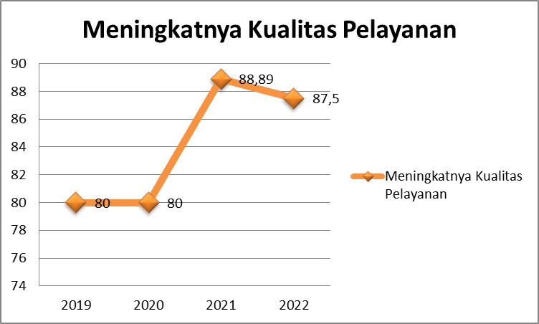
- Faktor pendorong
Reformasi Birokrasi secara Nasional berjalan baik sehingga walaupun kekurangan SDM PNS, Dinas Pemuda, Olahraga dan Pariwisata dapat menjalankan tugasnya dengan baik.
- Faktor penghambat
Terbatasnya jumlah pegawai dalam pelayanan
- Strategi/upaya untuk meningkatkan/mempertahankan capaian yaitu dengan melaksanakan dan koordinasi dengan bidang yang terkait.
Sasaran ini dicapai dengan melaksanakan 1 (satu) program yaitu Program Penunjang Urusan Pemerintahan Daerah Kabupaten/Kota.
Tabel 3.24 Capaian Anggaran Sasaran 6
No | Sasaran | Indikator Sasaran | Satuan | Kinerja |  |  | Program | Keuangan
 |  |  |  | Target | Realisasi | % |  | Pagu | Realisasi | %
1 | 2 | 3 | 4 | 5 | 6 | 7 | 8 | 9 | 10 | 11
1 | Meningkatnya kualitas pelayanan | - Nilai IKM/SKM | % | 85 | 87,5 | 102,94 | Program Penunjang Urusan Pemerintahan Daerah Kabupaten/Kota | 6.242.959.191 | 5.810.501.198 | 93,07

Dana yang digunakan untuk mencapai sasaran tersebut sebesar Rp 5.810.501.198,- dari anggaran sebesar Rp 6.242.959.191,- atau 93,07%. Dengan capaian sasaran sebesar 100% (Sangat Berhasil) dan dana yang digunakan sebesar 93,07% maka terdapat efisiensi anggaran sebesar 6,93% dan dapat dikatakan Efektif.

- AKUNTABILITAS ANGGARAN

Manajemen pembangunan berbasis kinerja mengandaikan bahwa fokus dari pembangunan bukan hanya sekedar melaksanakan program/ kegiatan yang sudah direncanakan. Efisiensi dari manajemen pembangunan berbasis kinerja adalah orientasi untuk mendorong perubahan, dimana program/kegiatan dan sumber dana/ anggaran merupakan alat yang dipakai untuk mencapai rumusan perubahan, baik pada level keluaran, hasil maupun dampak.

Pendekatan ini juga sejalan dengan prinsip good governance dimana salah satu pilarnya, yaitu akuntabilitas akan menunjukkan sejauh mana sebuah instansi pemerintahan telah memenuhi tugas dan mandatnya dalam penyediaan layanan publik yang langsung bisa dirasakan hasilnya oleh masyarakat. Karena itulah, pengendalian dan pertanggungjawaban program/ kegiatan menjadi bagian penting dalam memastikan akuntabilitas kinerja pemerintah daerah kepada publik telah dicapai.

Penyerapan belanja langsung pada tahun 2022 sebesar Rp 13.174.566.722 ,- atau 96,79% dari total anggaran Rp 13.611.434.322,- sedangkan rata-rata pencapaian sasaran sebesar 93,06% (Sangat berhasil).

Hal ini menunjukkan bahwa akuntabilitas kinerja menunjukan adanya keefektifan jika dibandingkan dengan penyerapan anggaran daerah dan terdapat efisiensi anggaran sebesar 3,21% (perbandingan antara realisasi dengan pagu anggaran)
Dinas Pemuda, Olahraga dan Pariwisata Pemerintah Kabupaten Cilacap telah berhasil melaksanakan efisiensi dalam pengelolaan keuangan guna mencapai sasaran, tujuan, misi dan visi sebagaimana tabel 3.23 berikut :
Tabel 3.25 Efisiensi dalam Penggunaan Anggaran
 | 2019 | 2020 | 2021 | 2022
Jumlah program | 10 | 10 | 6 | 6
Jumlah kegiatan | 45 | 39 | 16 | 16
Total Anggaran | 9.846.906.420,- | 9.617.008.210,- | 17.572.796.766 | 13.611.434.322
Total Realisasi | 9.178.427.195,- | 7.708.601.761 ,- | 16.202.136.191 | 13.174.566.722

Target dan realisasi anggaran pencapaian sasaran strategis tahun 2022 sebagaimana disajikan dalam tabel 3.26 di bawah ini.
Tabel 3.26 Target dan Realisasi Anggaran Pencapaian Sasaran Strategis
Tahun 2022
No | Sasaran Strategis | Indikator Kinerja | Kinerja |  |  | Program | Anggaran
No | Sasaran Strategis | Indikator Kinerja | Target | Realisasi | Capaian% | Program | Target | Realisasi | %
1. | Meningkatnya pemberdayaan pemuda melalui pelatihan organisasi kepemudaan | Persentase organisasi pemuda yang aktif | 100 | 100 | 100 | Program Pengembangan Kapasitas Daya Saing Kepemudaan | 469.992.650 | 469.912.650 | 99,98
1. |  | Partisipasi pemuda dalam kehidupan berbangsa dan bernegara. | 110 | 143 | 130 | Program Pengembangan Kapasitas Daya Saing Kepemudaan | 668.328.431 | 668.161.031 | 99,97
2. | Meningkatnya pemberdayaan wirausaha muda | Persentase Wirausaha Muda | 16,42 | 16.42 | 16.66 | Program Pengembangan Kapasitas Daya Saing Kepemudaan | 141.553.650 | 141.453.650 | 100
3. | Meningkatnya prestasi atlet di masing-masing cabang olahraga  Meningkatnya sarana dan prasarana keolahragaan | Cakupan pembinaan cabang olahraga | 100 | 100 | 100 | Program Pengembangan Kapasitas Daya Saing Keolahragaan | 3.900,000,000 | 3.900,000,000 | 100
3. |  | Cakupan pelatih yang bersertifikasi | 82 | 82 | 100 | Program Pengembangan Kapasitas Daya Saing Keolahragaan | 300.000.000 | 299.370.000 | 99,79
3. |  | Cakupan atlet yang berprestasi di bidang olahraga | 212 | 231 | 108,96 | Program Pengembangan Kapasitas Daya Saing Keolahragaan | 324.334.500 | 323.627.500 | 99,78
4. | Meningkatnya sarana dan prasarana olahraga | Persentase sarana prasarana keolahragaan dalam kondisi baik | 100 | 84 | 84 | Program Pengembangan Kapasitas Daya Saing Keolahragaan | 200.000.000 | 199.400.000 | 99,97
5. | Meningkatnya potensi obyek wisata, pemberdayaan dan pemanfaatan daya tarik obyek wisata | Jumlah Obyek Wisata dalam keadaan baik | 1 | 1 | 100 | Program Peningkatan Daya Tarik Destinasi Pariwisata | 526.648.400 | 524.869.743 | 99,66
5. |  | Jumlah Desa Wisata Yang dikembangkan | 10 | 28 | 280 | Program Pengembangan Sumber Daya Pariwisata dan Ekonomi Kreatif | 202.430.000 | 202.330.000 | 99,95
5. |  | Jumlah kerjasama dalam pengembangan destinasi pariwisata | 24 | 24 | 100 | Program Peningkatan Daya Tarik Destinasi Pariwisata | 60.000.000 | 60.000.000 | 100
5. |  | Persentase Sertifikasi kompetensi / profesi dan sertifikasi usaha pariwisata. | 0,15 | 0.63 | 433,3 | Program Peningkatan Daya Tarik Destinasi Pariwisata | 41.437.500 | 41.437.500 | 100
5. |  | Pertumbuhan Kunjungan Wisata | 10 | 20,8 | 208 | Program Pemasaran Pariwisata | 533.750.000 | 533.503.450 | 99,95
6. | Meningkatnya kualitas pelayanan | Nilai IKM/SKM | 85 | 87,5 | 102,94 | Program Penunjang Urusan Pemerintahan Daerah Kabupaten/ Kota | 6.242.959.191 | 5.810.501.198 | 93,07

- EFISIENSI SUMBER DAYA
Efisiensi belanja langsung pada tahun 2022 sebesar 93,07%, dari total anggaran belanja langsung yang dialokasikan. Hal ini menunjukkan bahwa dalam melaksanakan akuntabilitas kinerja telah terjadi efisiensi, yaitu tercapainya target yang telah ditentukan akan tetapi terdapat penghematan anggaran.
Jika dilihat dari efisiensi anggaran per sasaran strategis, efisiensi anggaran terbesar pada Sasaran Strategis Meningkatnya Kualitas Pelayanan dengan Program Penunjang Urusan Pemerintahan Daerah Kabupaten/kota dengan indikator utama Nilai IKM/SKM sebesar 6,93%, sedangkan efisiensi anggaran terkecil pada Sasaran Strategis Persentase Organisasi Pemuda yang Aktif dengan Program Pengembangan Daya Saing Kepemudaan dengan indikator utama Persentase organisasi pemuda yang aktif sebesar 0,03%.
Efisiensi belanja langsung tahun 2022 yang dialokasikan untuk membiayai program/kegiatan dalam pencapaian Indikator Kinerja Utama disajikan sebagai berikut :

Tabel 3.27 Efisiensi Belanja Langsung Tahun 2022
No | IKU | Anggaran |  | Efisiensi
No | IKU | Target | Realisasi | Rp | %
1 | Nilai IKM/SKM | 6.242.959.191 | 5.810.501.198 | 432.457.993 | 6,93

- PENGHARGAAN-PENGHARGAAN
Pada tahun 2022 Dinas Pemuda, Olahraga dan Pariwisata Kabupaten Cilacap melalui Kegiatan Jambore Pemuda Provinsi Jawa Tengah Tahun 2022 mendapatkan penghargaan Juara 2 lomba Karya Ilmiah Pemuda dengan nama peserta Mustia Dewi Irfianti, Juara 3 lomba Fotografi dengan nama peserta Ibrahim Gusti dan Juara 2 Pidato Bahasa Inggris dengan nama peserta Muhammad Reza Pahlevy.

BAB IV
PENUTUP

- Analisis dan evaluasi atas 6 sasaran dan 13 indikator kinerja utama, menunjukan bahwa Dinas Pemuda, Olahraga dan Pariwisata Pemkab Cilacap telah berupaya untuk mewujudkan dan mencapai kinerja yang telah dituangkan/ditetapkan dalam perjanjian kinerja tahun 2022 dan bertekad untuk membangun sistem akuntabilitas kinerja yang akuntabel melalui Sistem Akuntabilitas Kinerja Aparatur Pemerintah (SAKIP).
- Capaian Indikator Kinerja Tujuan dari 4 indikator disimpulkan bahwa semua indikator (100%) dikategorikan “Tercapai.
- Berdasarkan hasil penilaian terhadap kinerja sasaran strategis dan indikator kinerja utama, dapat disimpulkan bahwa kinerja Dinas Pemuda, Olahraga dan Pariwisata Pemerintah Kabupaten Cilacap Tahun 2022 secara keseluruhan Sangat Berhasil dengan nilai rata-rata capaian kinerja sasaran strategis 92,92% dari 6 sasaran strategis adalah 5 (Lima) (83,3%) dengan kategori “Sangat Berhasil”. (lihat capaian rata-rata strategis). Capaian dari 1 (Satu) sasaran strategis, sebanyak (16,7%) dengan kategori “Berhasil”.
- Adapun Capaian indikator kinerja utama dari 13 indikator kinerja utama, disimpulkan bahwa 12 (Dua belas) indikator (92,3%) dikategorikan "Sangat Berhasil”, 1 (Satu) indikator (7,7%) dikategorikan "Berhasil”.
- Beberapa hal yang perlu menjadi perhatian Dinas Pemuda, Olahraga dan Pariwisata Pemerintah Kabupaten Cilacap sesuai hasil evaluasi atas AKIP Dinas Pemuda, Olahraga dan Pariwisata Kabupaten Cilacap tahun 2021 oleh Inspektorat Kabupaten Cilacap (LHE SAKIP Tahun 2021, nomor 700/1468/14 Tanggal 05 Juli 2022 direkomendasikan :
- Evaluasi atas Pengukuran Kinerja
Membuat pedoman teknis pengukuran kinerja, serta pengumpulan data kinerja.

- Evaluasi atas Pelaporan Kinerja
Dinas Pemuda, Olahraga dan Pariwisata Kabupaten Cilacap ke depan untuk memanfaatkan informasi kinerja sebagai sarana untuk melaksanakan evaluasi dan penilaian kinerja dalam organisasi dan untuk selalu mengoptimalkan informasi kinerja agar kinerja organisasi terus meningkat di masa yang akan datang.
- Evaluasi Akuntabilitas Kinerja Internal
Membuat pedoman teknis evaluasi kinerja internal pada Dinas Pemuda, Olahraga dan Pariwisata Kabupaten Cilacap.
- Adapun upaya yang telah dilaksanakan Dinas Pemuda, Olahraga dan Pariwisata Pemkab Cilacap sampai dengan tahun 2022 adalah sebagai berikut :
            - Membuat SOP setiap pelatihan yang dilaksanakan oleh Dinas Pemuda, Olahraga dan Pariwisata kabupaten Cilacap.
            - Melakukan Monitoring dan Evaluasi setiap pelaksanaan kegiatan.
- Membuat Dokumen Renja, RKT, RKA dan DPA.
- Melakukan evaluasi AKIP dengan menelaah dokumen ataupun informasi yang tersedia atas implementasi SAKIP.
- Kedepan akan dilakukan beberapa perbaikan agar target kinerja dapat dicapai sesuai dengan yang ditetapkan dan Sistem Akuntabilitas Kinerja Instansi Pemerintah dapat diimplementasikan dengan baik di Dinas Pemuda, Olahraga dan Pariwisata Kabupaten Cilacap, antara lain :
      - Meningkatkan komunikasi dan koordinasi antara Dinas Pemuda, Olahraga dan Pariwisata dengan pengurus organsiasi untuk meningkatkan keaktifan organisasi pemuda.
      - Meningkatkan kualitas kegiatan yang mendukung partisipasi pemuda dalam kehidupan berbangsa dan bernegara.
      - Memfasilitasi para pemuda untuk dapat terjun ke dunia enterpreuneurship dengan mengenalkan ke berbagai kesempatan berwirausaha.
      - Meningkatkan jumlah pelatih cabang olahraga yang bersertifikat untuk mengoptimalkan pembinaan cabang olahraga.
      - Meningkatkan persertifikasian pelatih cabang olahraga.
      - Meningkatkan porsi pengembangan sarpras olahraga, pembinaan pelatih dan event-event olahraga prestasi.
      - Meningkatkan sarana dan prasarana olahraga dengan dukungan anggaran yang memadai.
      - Menciptakan destinasi-destinasi wisata baru.
      - Memberikan kesadaran terhadap warga desa khususnya Pokdarwis melalui berbagai kegiatan agar mereka menjadi semangat menjadikan desanya menjadi desa wisata.
      - Menjalin kerjasama dengan pihak-pihak pengelola destinasi pariwisata
untuk diajak bekerjasama.

- Mengadakan program sertifikasi pelaku pariwisata yang lebih menarik bagi pelaku industri pariwisata.
- Meningkatkan amenities di obyek wisata agar wisatawan menjadi nyaman dan ingin kembali mengunjungi obyek wisata dengan membawa keluarganya.
- Meningkatkan komunikasi dan koordinasi antar bidang.

Cilacap, Januari 2023
KEPALA DINAS PEMUDA, OLAHRAGA DAN PARIWISATA
KABUPATEN CILACAP

PAIMAN, S.Ag., M.Pd.
Pembina Tingkat I
NIP. 19690119 199802 1 002

LAMPIRAN-LAMPIRAN

            - Dokumen Perjanjian Kinerja Tahun 2022 yang telah ditandatangani oleh Bupati Cilacap dan Kepala Perangkat Daerah.
- Form Rencana Strategis
- Form Indikator Kinerja Utama (IKU)
- Form Perjanjian Kinerja
- Form Pernyataan Perjanjian Kinerja
- Form Rencana Kinerja Tahunan
- Form Rencana Aksi Capaian Perjanjian Kinerja
- Form Rencana Aksi Anggaran Pendukung Sasaran
- Form Cascading
            - Tahapan Capaian Perjanjian Kinerja Disporapar Tahun 2022
            - Pengukuran Kinerja Tahun 2022
            - Laporan Capaian Anggaran Pendukung Sasaran
            - Perbandingan Target Kinerja Tahun (berjalan) dengan Target Akhir RENSTRA
            - Laporan Capaian Sasaran dan Anggaran
            - Efisiensi Penggunaan Sumber Daya
            - Perjanjian Kinerja Tahun 2022 antara Kepala PD dengan Ess III
            - Pernyataan Perjanjian Kinerja antara Kepala PD dengan Ess III
            - Tahapan Capaian Perjanjian Kinerja Ess II - Ess III Tahun 2022
      - Pengukuran Kinerja Ess III Tahun 2022
      - Perjanjian / Penetapan Kinerja Tahun 2022 antara Ess III dengan Ess IV
      - Pernyataan Perjanjian Kinerja antara Ess III dengan Ess IV
      - Pengukuran Kinerja Tahun 2022 antara Pelaksana dengan Ess IV
      - Perjanjian Kinerja Pelaksana Tahun 2022
      - Indikator Kinerja Individu (IKI)

